Trần Ngọc Giang
N22DCDK022

GIẢI THUẬT VÀ PHÂN TÍCH ĐỘ PHỨC TẠP

Cận trên của độ phức tạp
Vòng lặp đơn O(n)
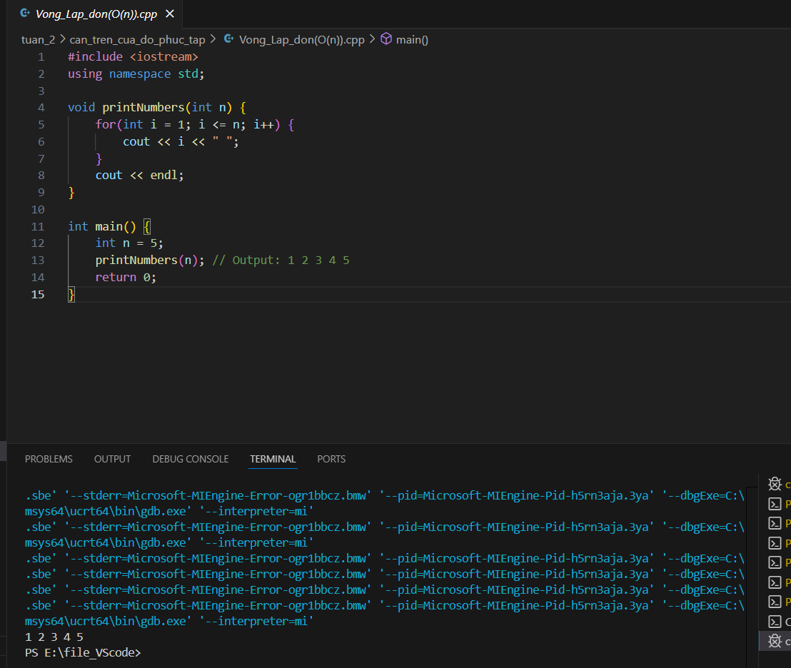
Phân Tích: Vòng lặp chạy từ 1 đến n, thực hiện n bước. Do đó, độ phức tạp là O(n).
Giải Thích: Khi n tăng gấp đôi, số bước thực hiện cũng tăng gấp đôi.

Hai vòng lặp lồng nhau
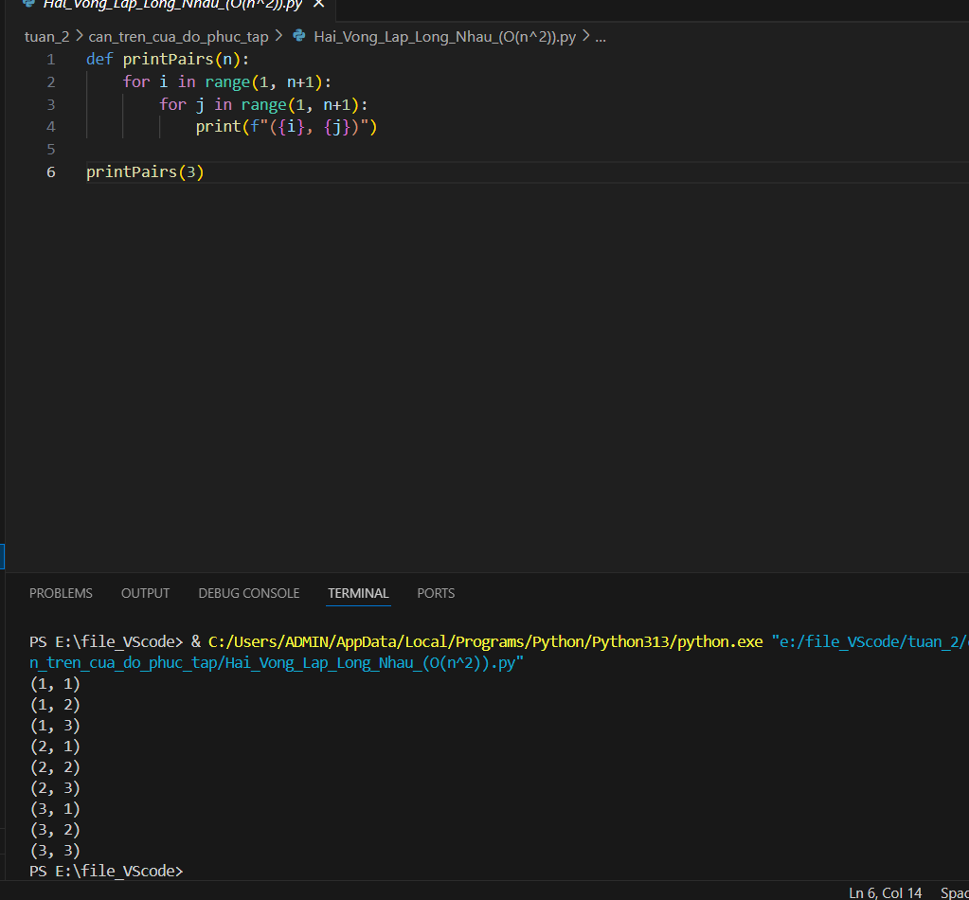
Phân Tích: Hai vòng lặp lồng nhau, mỗi vòng lặp chạy n lần. Tổng số bước là n * n = n².

Vòng lặp phụ thuộc vào điều kiện
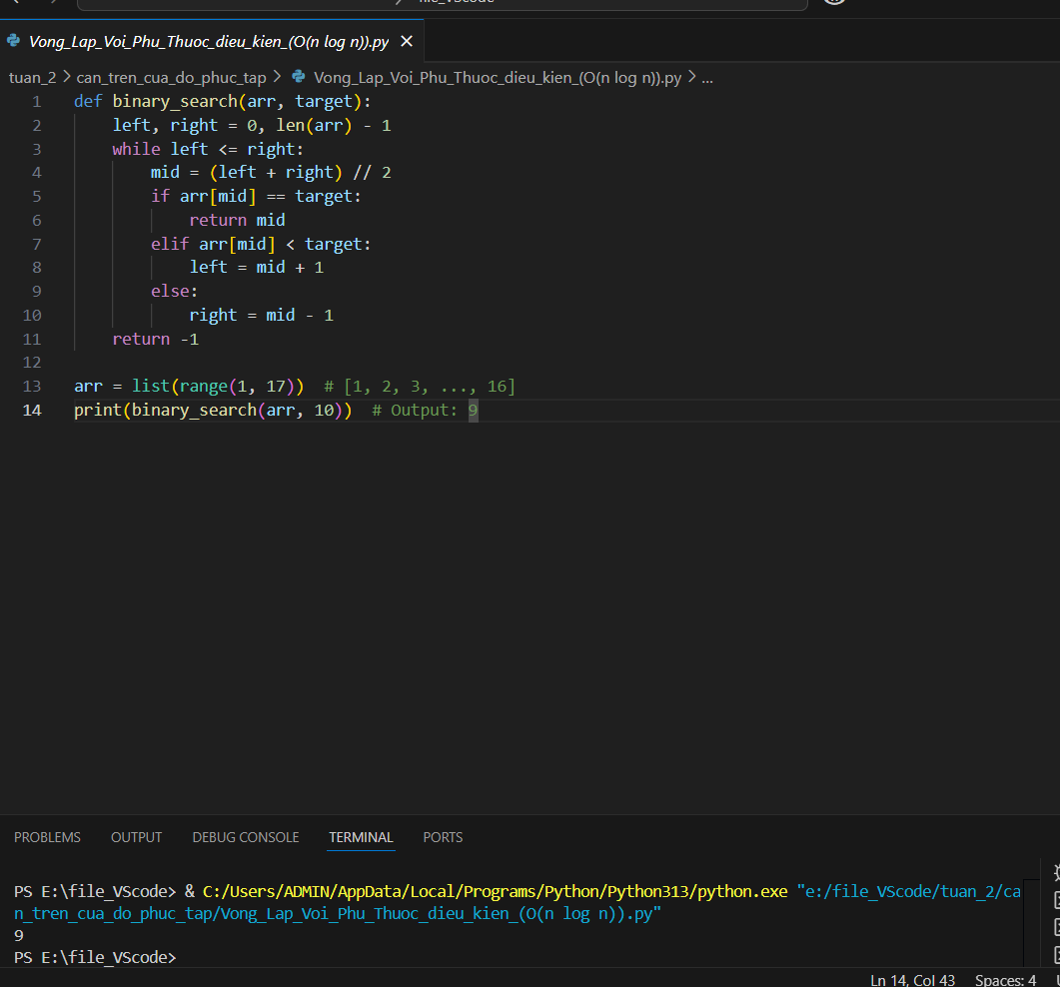
Phân Tích: Mỗi lần lặp, phạm vi tìm kiếm được chia đôi. Số lần lặp tối đa là log₂n.
Giải Thích: Độ phức tạp là O(log n), nhưng khi kết hợp với một vòng lặp khác, ví dụ như trong sắp xếp nhanh (Quick Sort), tổng độ phức tạp có thể là O(n log n).

Ứng Dụng Thực Tế:
- Sắp Xếp Nhanh (Quick Sort): Với độ phức tạp trung bình là O(n log n), Quick Sort thường nhanh hơn các thuật toán sắp xếp cơ bản như Bubble Sort hoặc Insertion Sort khi n lớn.
- Tìm Kiếm Nhị Phân (Binary Search): Với độ phức tạp O(log n), Binary Search hiệu quả hơn nhiều so với tìm kiếm tuyến tính (O(n)) trong các tập dữ liệu đã được sắp xếp.

Cận dưới của độ phức tạp
Vòng lặp đơn Ω(n)
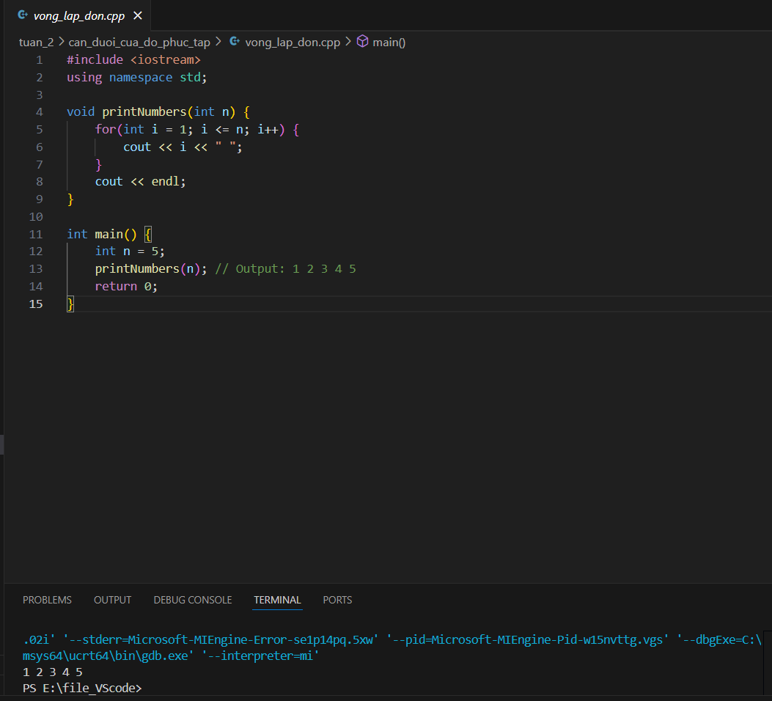
- Phân Tích: Vòng lặp chạy ít nhất n bước để in ra các số từ 1 đến n.
- Kết Luận: Độ phức tạp tối thiểu là Ω(n).

Tìm kiếm trong mảng không sắp xếp
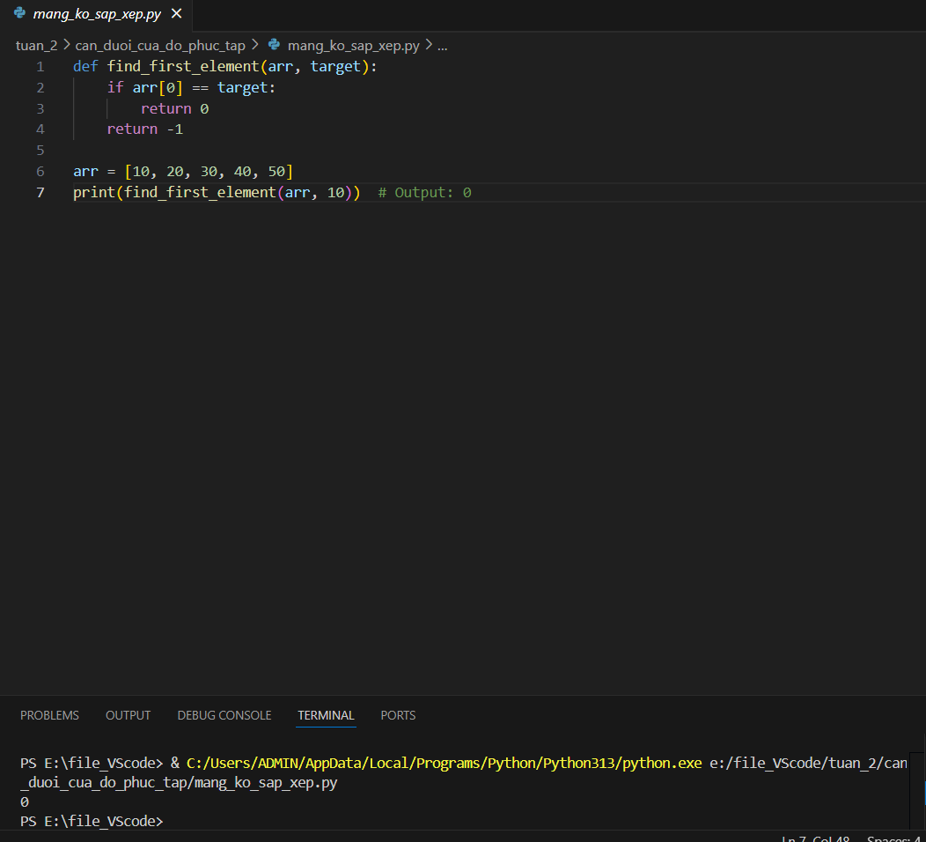
- Phân Tích: Trong trường hợp tốt nhất, mục tiêu nằm ở vị trí đầu tiên, chỉ cần 1 bước kiểm tra.
- Kết Luận: Độ phức tạp tối thiểu là Ω(1).

Ứng Dụng Thực Tế:
- Thuật Toán Tìm Kiếm: Trong trường hợp tốt nhất, thuật toán tìm kiếm có thể tìm thấy mục tiêu ngay lập tức (Ω(1) cho tìm kiếm tuyến tính).
- Thuật Toán Sắp Xếp: Một thuật toán sắp xếp tốt nhất như Insertion Sort khi mảng đã được sắp xếp sẽ có độ phức tạp Ω(n).

Cận chặt của độ phức tạp

Vòng lặp đơn
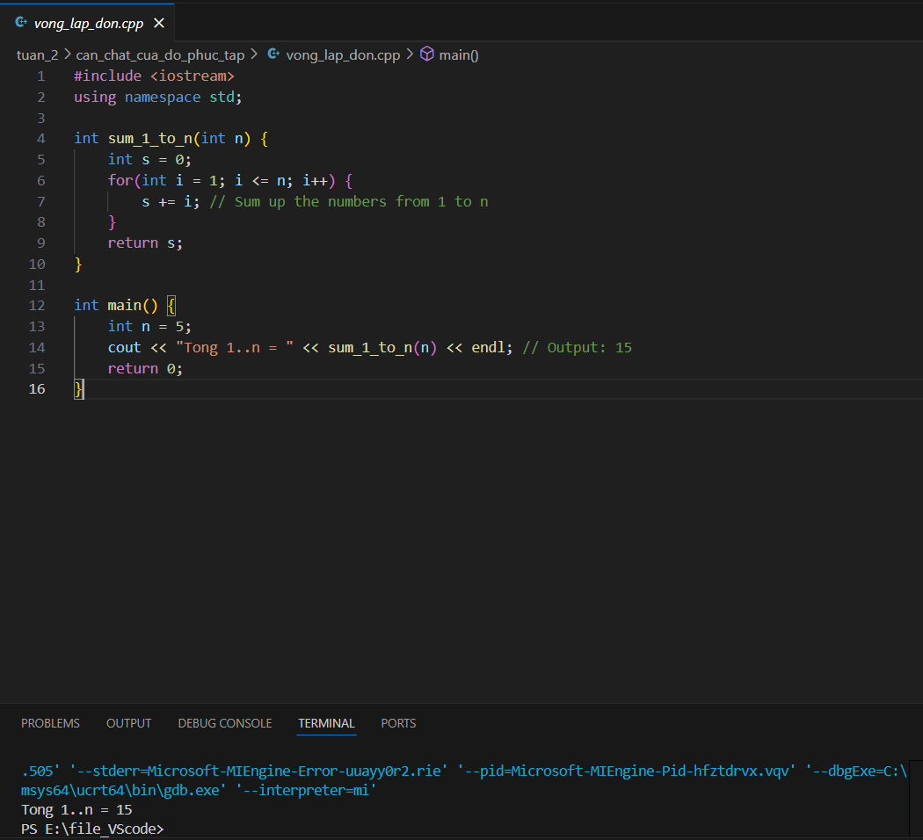
- Phân Tích: Vòng lặp chạy chính xác n lần để tính tổng từ 1 đến n.
- Kết Luận: Độ phức tạp là Θ(n), bởi vì nó không chỉ có cận trên là O(n) mà còn cận dưới là Ω(n).

Tìm kiếm nhị phân trong mảng đã sắp xếp
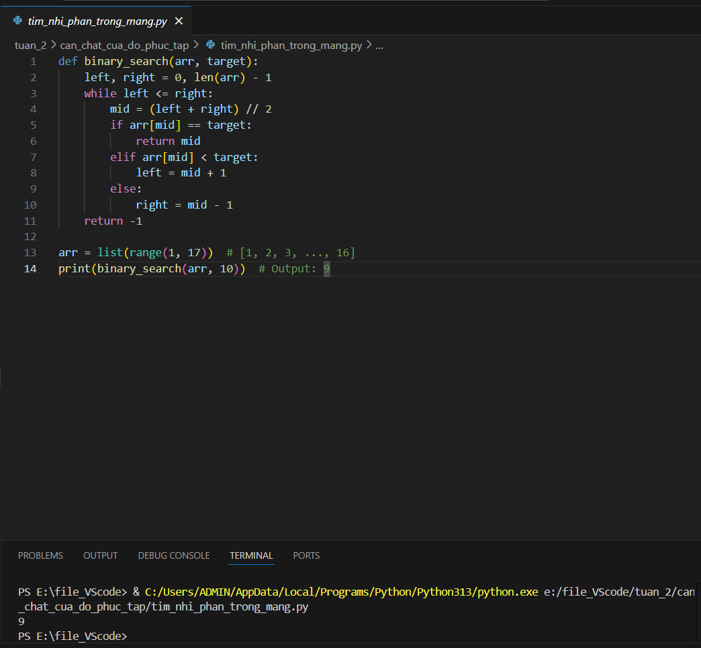

- Phân Tích: Số bước thực hiện chính xác là log₂n trong trường hợp tốt nhất, trung bình và xấu nhất.
- Kết Luận: Độ phức tạp là Θ(log n).

Ứng Dụng Thực Tế:
- Thuật Toán Sắp Xếp Merge Sort: Độ phức tạp của Merge Sort là Θ(n log n), bởi vì nó luôn chia đôi mảng và thực hiện n bước trộn cho mỗi cấp độ chia.
- Thuật Toán Tìm Kiếm Nhị Phân: Độ phức tạp của tìm kiếm nhị phân luôn là Θ(log n), bất kể vị trí của phần tử mục tiêu trong mảng.

Ví dụ minh họa chi tiết và thực tế

Ví dụ 1: tính tổng các số từ 1 đến n
C++
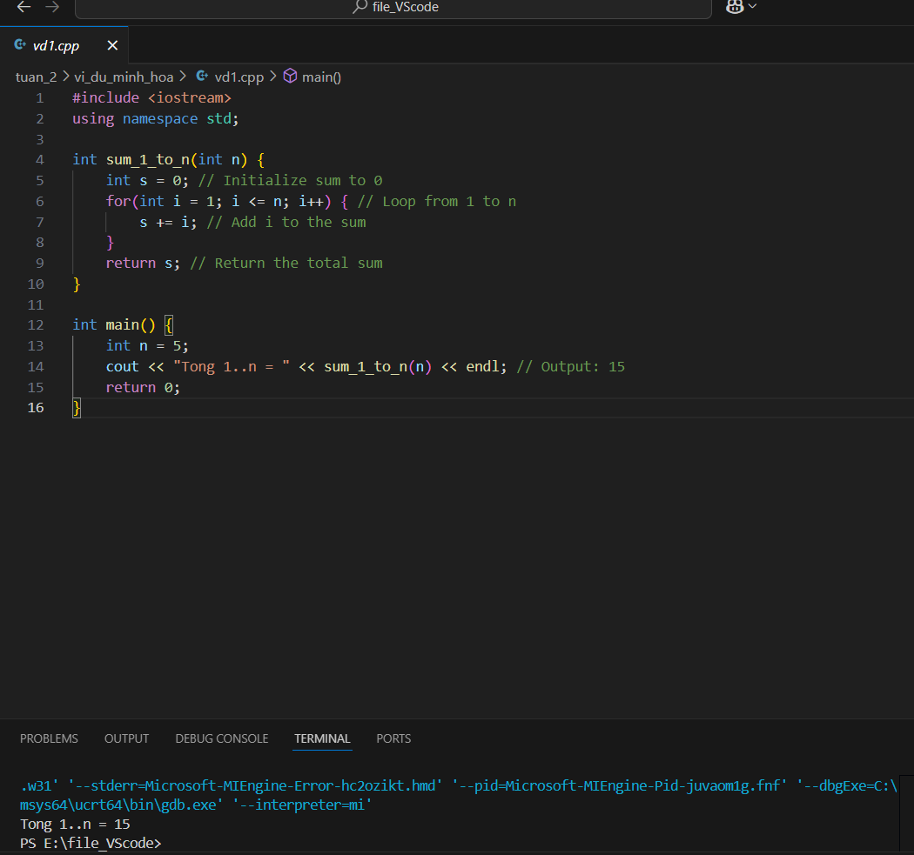

Phân Tích Độ Phức Tạp:
- Vòng Lặp: Chạy n lần.
- Hoạt Động Trong Vòng Lặp: 2 phép mỗi lần lặp (cộng và gán).
- Tổng Số Bước: 2n + 2 (bao gồm cả phép gán ban đầu và phép trả về).
- Big-O: O(n)
- Big-Ω: Ω(n)
- Big-Θ: Θ(n)

Giải Thích:
- Khi n tăng, số bước thực hiện tăng tuyến tính theo n.
- Độ phức tạp là Θ(n), tức là cả cận trên và cận dưới đều tuyến tính.

Ví dụ 2: tìm kiếm trong mảng không sắp xếp
Python
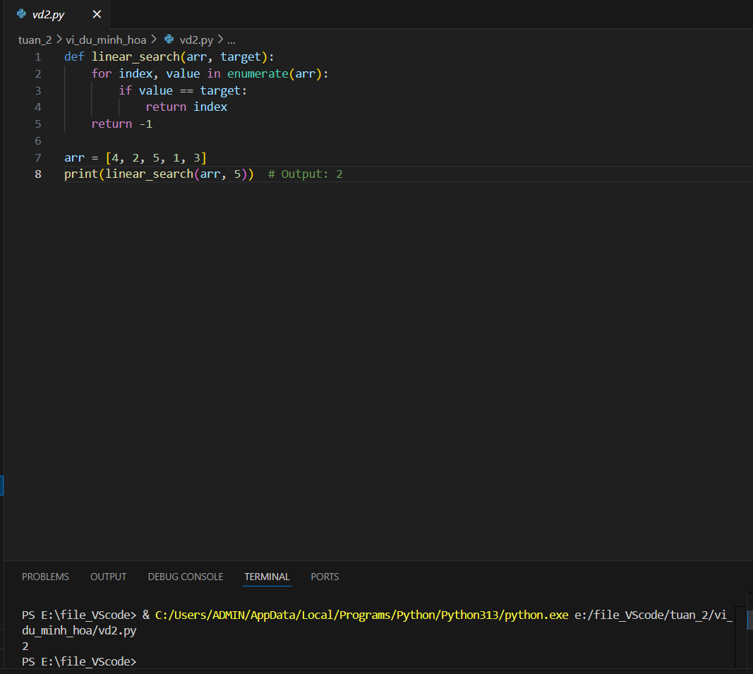

Phân Tích Độ Phức Tạp:
- Vòng Lặp: Chạy từ đầu đến cuối mảng, tối đa n lần.
- Hoạt Động Trong Vòng Lặp: So sánh giá trị hiện tại với target.
- Tổng Số Bước: Tối đa n so sánh.
- Big-O: O(n) (trong trường hợp tệ nhất, target không tồn tại hoặc nằm ở cuối mảng)
- Big-Ω: Ω(1) (trong trường hợp tốt nhất, target nằm ở vị trí đầu tiên)
- Big-Θ: Không xác định chính xác, vì độ phức tạp tối đa và tối thiểu khác nhau.

Giải Thích:
- Thuật toán có thể thực hiện chỉ 1 bước (nếu tìm thấy ở đầu) hoặc đến n bước (nếu không tìm thấy hoặc tìm thấy ở cuối).
- Do đó, độ phức tạp không thể định nghĩa bằng Big-Θ chính xác, nhưng Big-O và Big-Ω rõ ràng.

Ví dụ 3: tìm kiếm nhị phân trong mảng đã sắp xếp
Julia
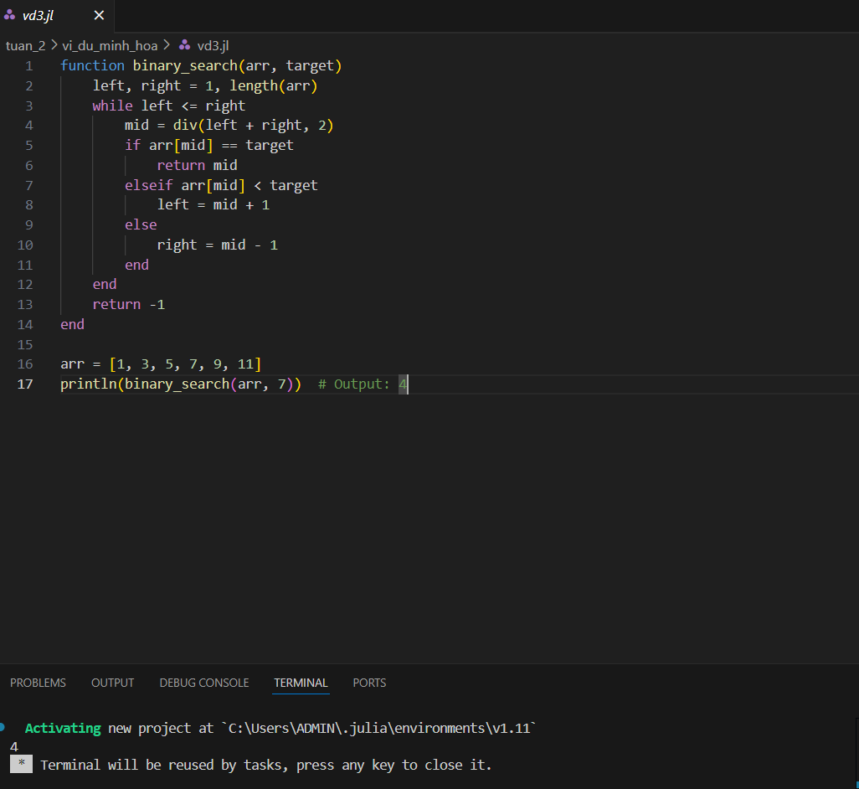

Phân Tích Độ Phức Tạp:
- Vòng Lặp: Mỗi lần lặp, phạm vi tìm kiếm được chia đôi.
- Số Lần Lặp: log₂n lần.
- Big-O: O(log n)
- Big-Ω: Ω(1) (trong trường hợp tốt nhất, tìm thấy ở giữa ngay lần đầu)
- Big-Θ: Θ(log n) (trong trường hợp trung bình và tệ nhất)

Giải Thích:
- Trong mỗi bước, thuật toán loại bỏ một nửa phần tử không thể chứa target.
- Độ phức tạp là Θ(log n), nghĩa là số bước thực hiện tăng theo log của n.

Ví dụ 4: sắp xếp merge sort

C++
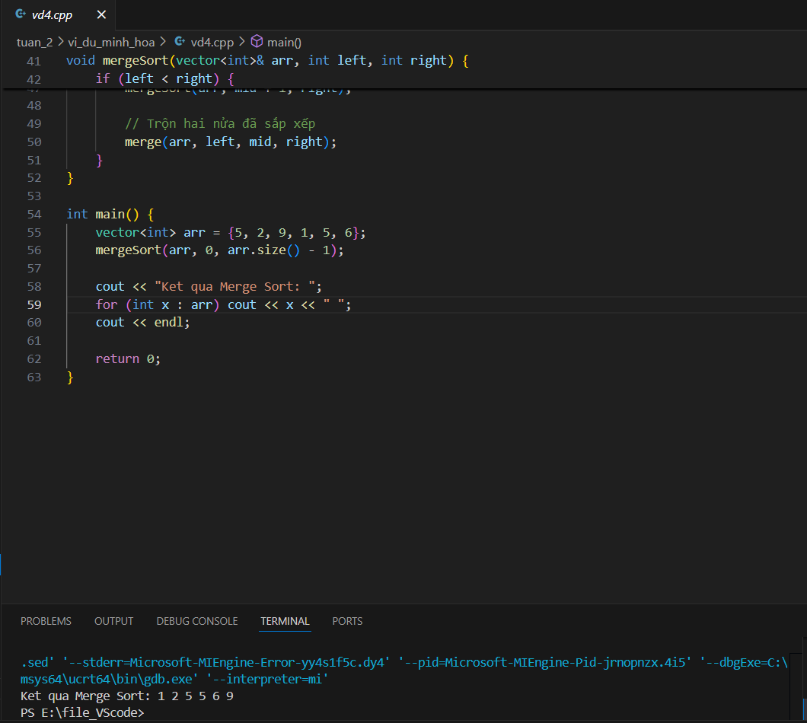
Phân Tích Độ Phức Tạp:
- Chia: Mỗi lần chia đôi mảng thành hai nửa, số cấp chia là log₂n.
- Trộn: Mỗi cấp chia, việc trộn hai mảng con đã sắp xếp tốn thời gian O(n).
- Tổng Độ Phức Tạp: O(n log n).

Giải Thích:
- Merge Sort luôn chia đôi mảng và trộn lại một cách có hệ thống, đảm bảo số bước tăng theo n log n.

Ví dụ 5: sắp xếp Quick Sort

Python
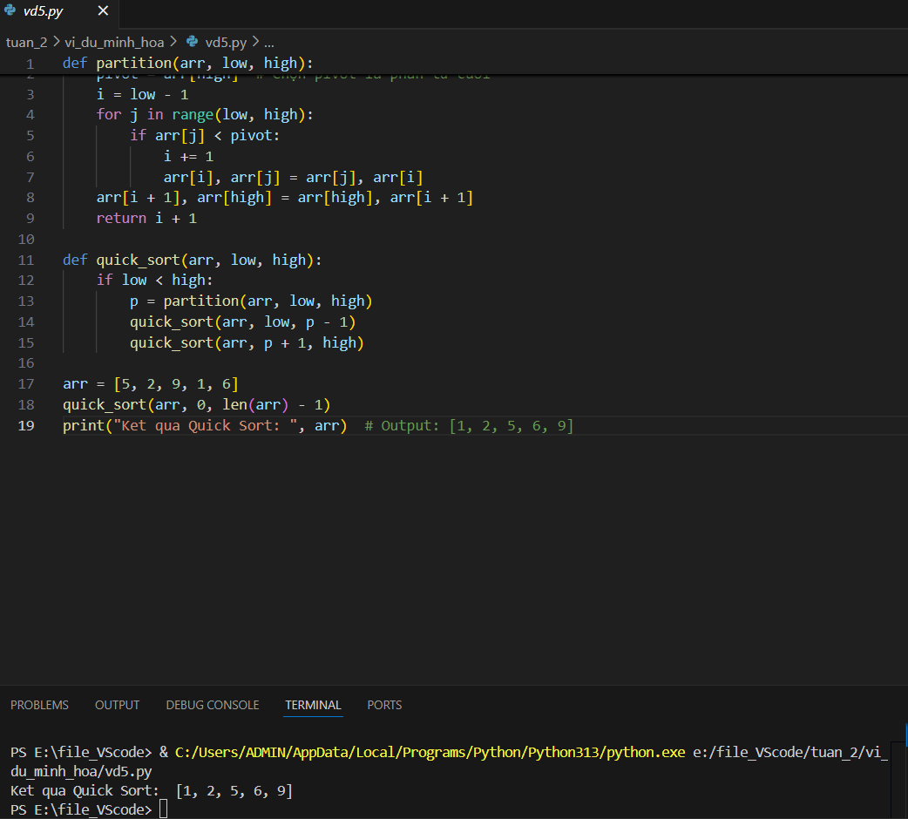
Phân Tích Độ Phức Tạp:
- Trung Bình và Tốt Nhất: O(n log n)
- Tệ Nhất: O(n²) (khi pivot luôn là phần tử nhỏ nhất hoặc lớn nhất)

Giải Thích:
- Quick Sort thường nhanh hơn Merge Sort do overhead thấp hơn trong việc trộn, nhưng cần lựa chọn pivot cẩn thận để tránh trường hợp tệ nhất.

Kết Luận
- Big-O (O): Được sử dụng để mô tả giới hạn trên của độ phức tạp, thường dùng để đánh giá độ phức tạp trung bình hoặc tệ nhất của thuật toán.
- Big-Ω (Ω): Được sử dụng để mô tả giới hạn dưới của độ phức tạp, thể hiện khả năng tối thiểu mà thuật toán có thể đạt được.
- Big-Θ (Θ): Được sử dụng khi độ phức tạp của thuật toán nằm trong khoảng từ cận dưới đến cận trên cùng một bậc, cung cấp một đánh giá chính xác về độ phức tạp.

1.4 ví dụ cơ bản ( trên 3 ngôn ngữ)
1.1.4 “Hello Alogrithm

C++(hello.cpp)
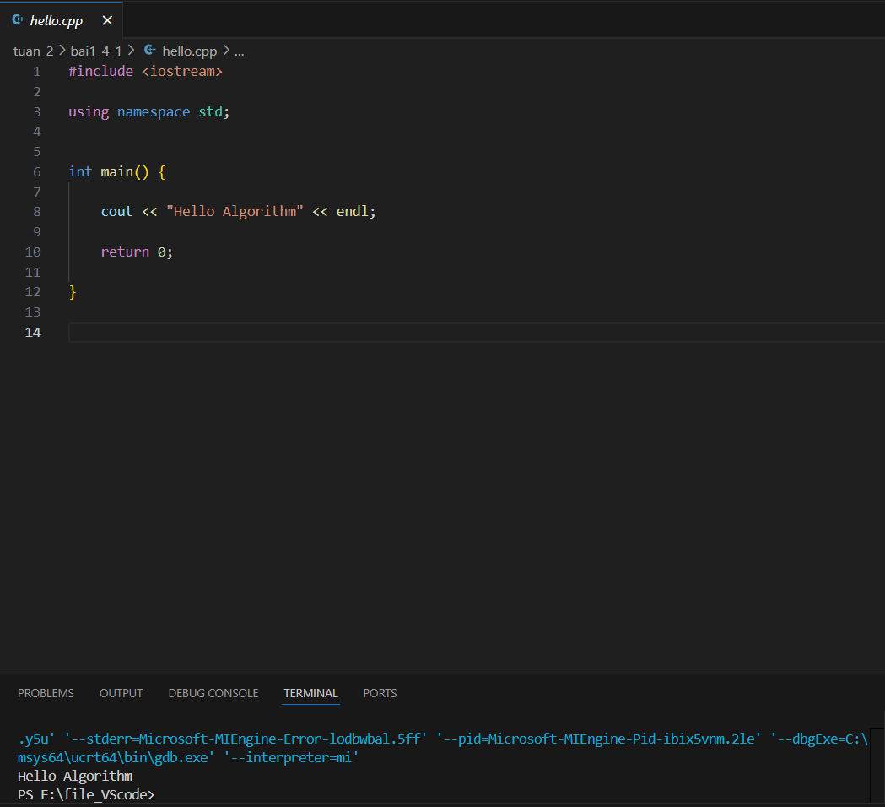

Python (hello.py)
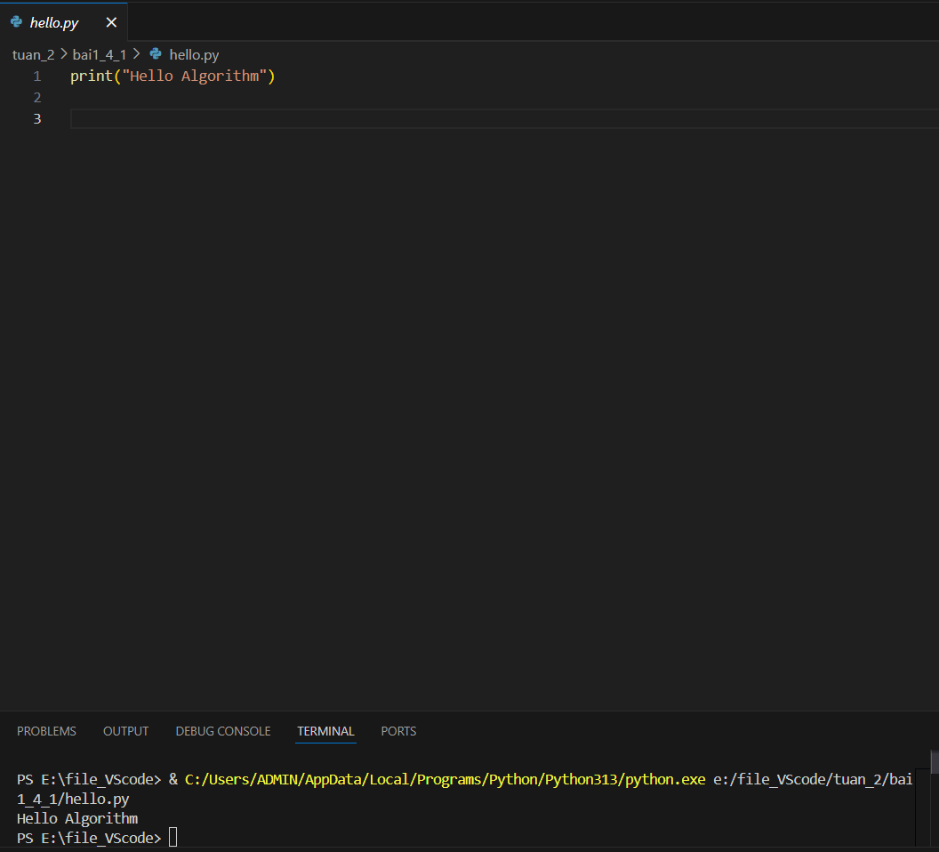

Julia (hello.jl)
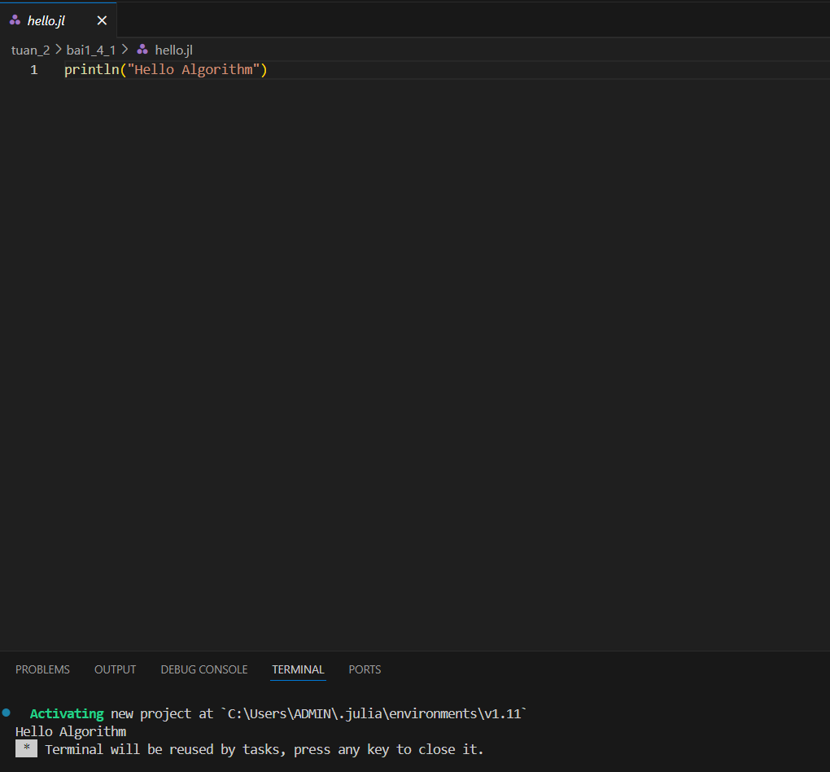

1.4.2 Tính tổng từ 1 đến n

C++ (sum.cpp)
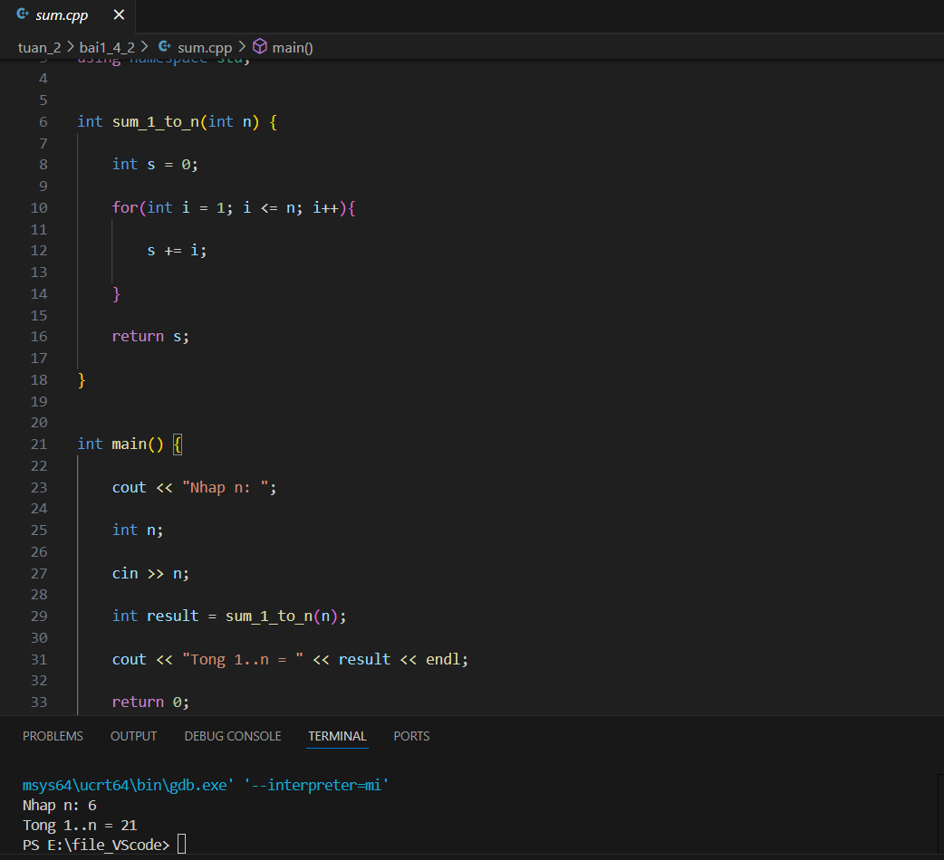

Python (sum.py)
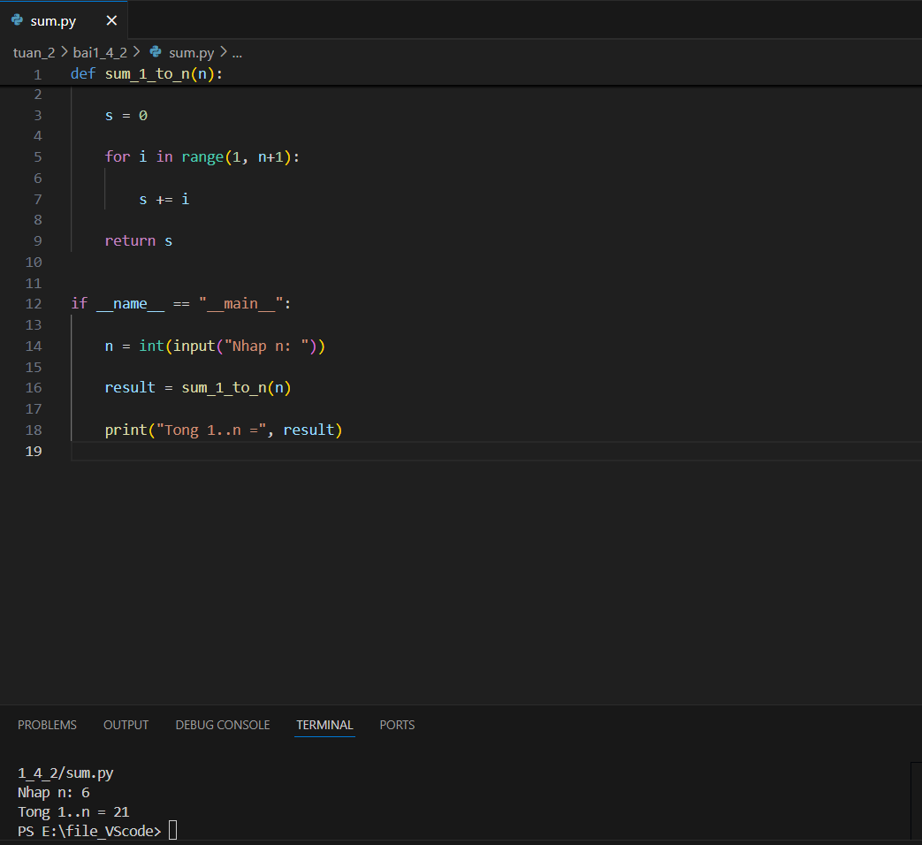

Julia (sum.jl)
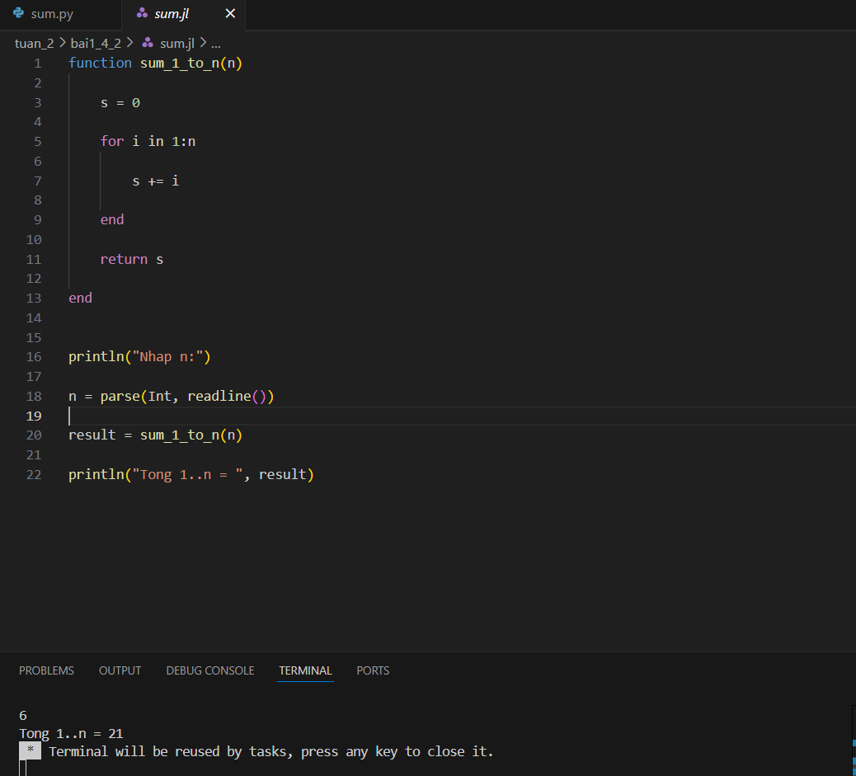

1.4.3 Ví dụ O(n²)

C++
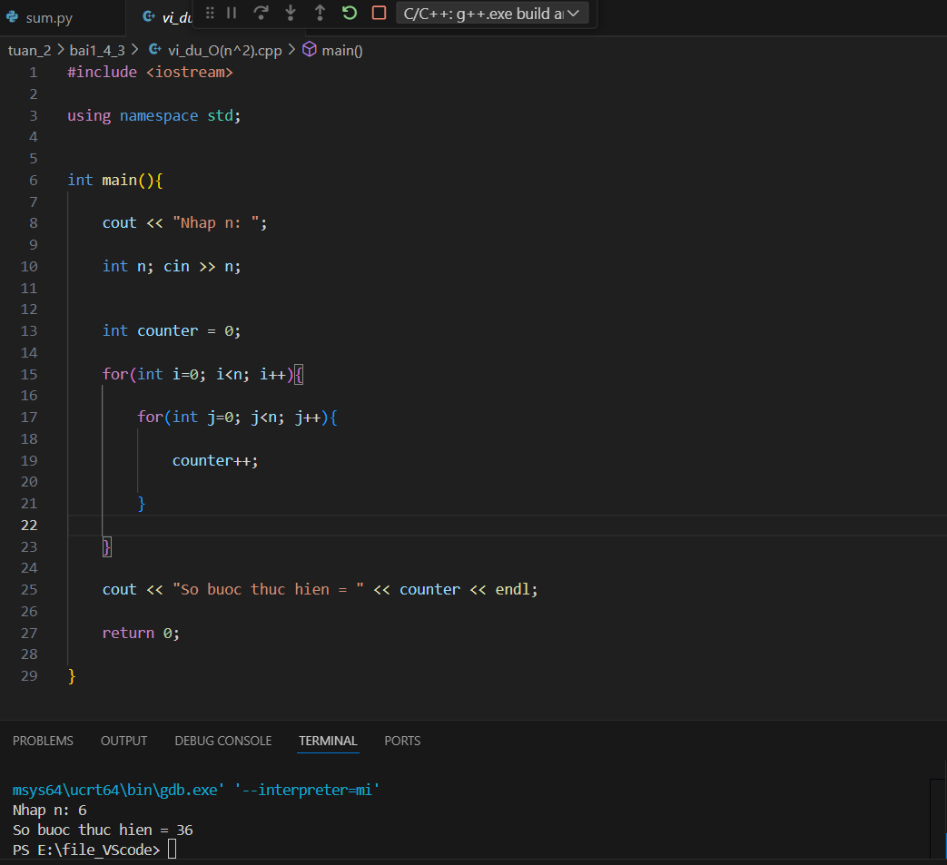

2.2.4 code cài đặt

C++ (bubble.cpp)
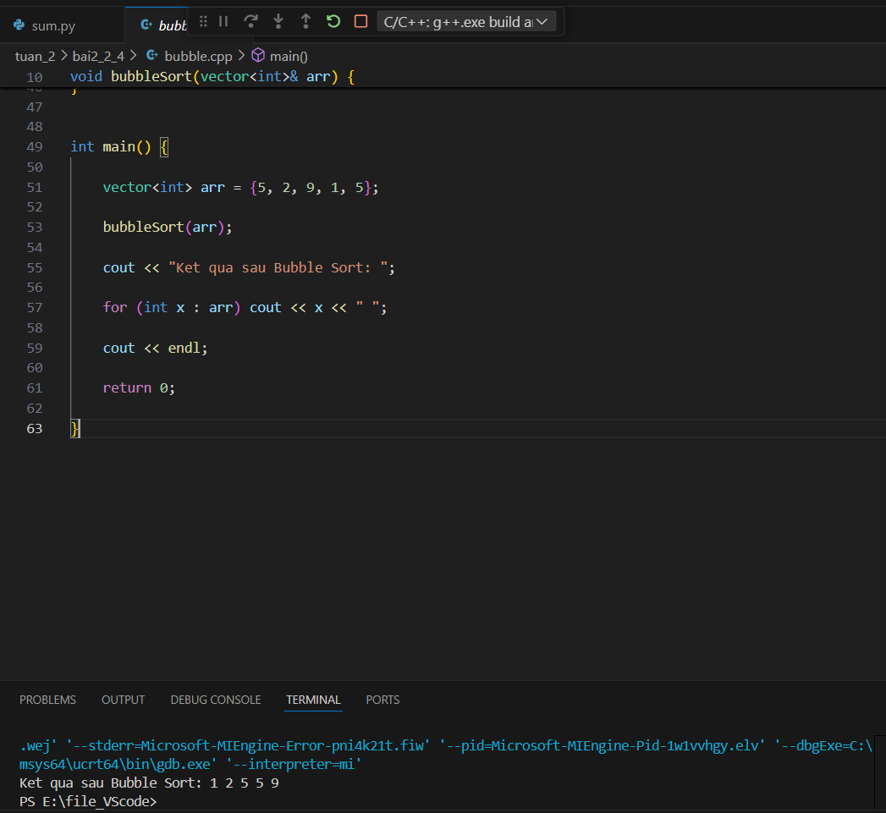

Giải Thích:
- swapped Flag: Được sử dụng để kiểm tra xem có lần hoán đổi nào xảy ra trong lượt duyệt không. Nếu không, thuật toán có thể dừng sớm.
- Vòng Lặp Bên Ngoài (i): Xác định số lần duyệt qua mảng.
- Vòng Lặp Bên Trong (j): So sánh và hoán đổi các cặp phần tử liền kề.

Python (bubble.py)
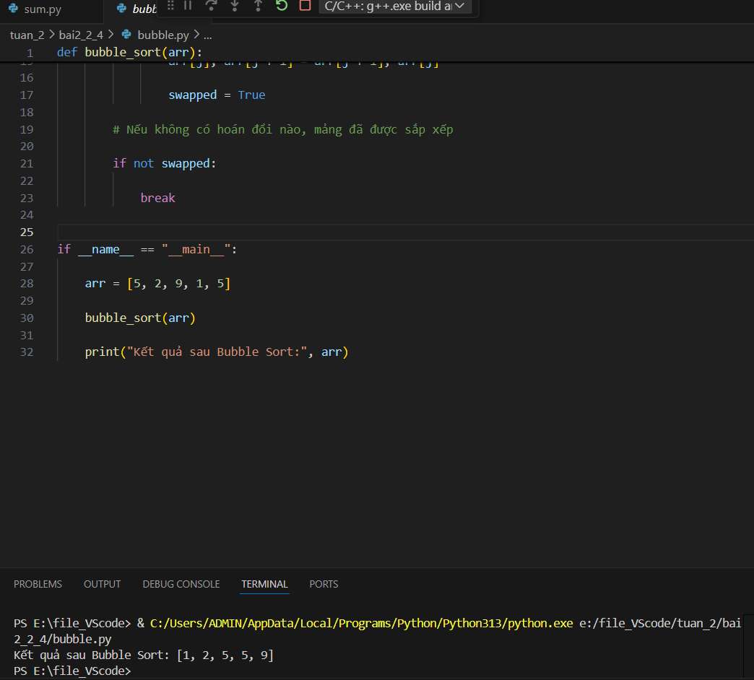

Giải Thích:
- swapped Flag: Tương tự như trong C++, giúp tối ưu hóa thuật toán bằng cách dừng sớm nếu mảng đã được sắp xếp.
- Hoán Đổi Thay Thế: Sử dụng cú pháp hoán đổi của Python để đơn giản hóa mã nguồn.

Julia (bubble.jl)
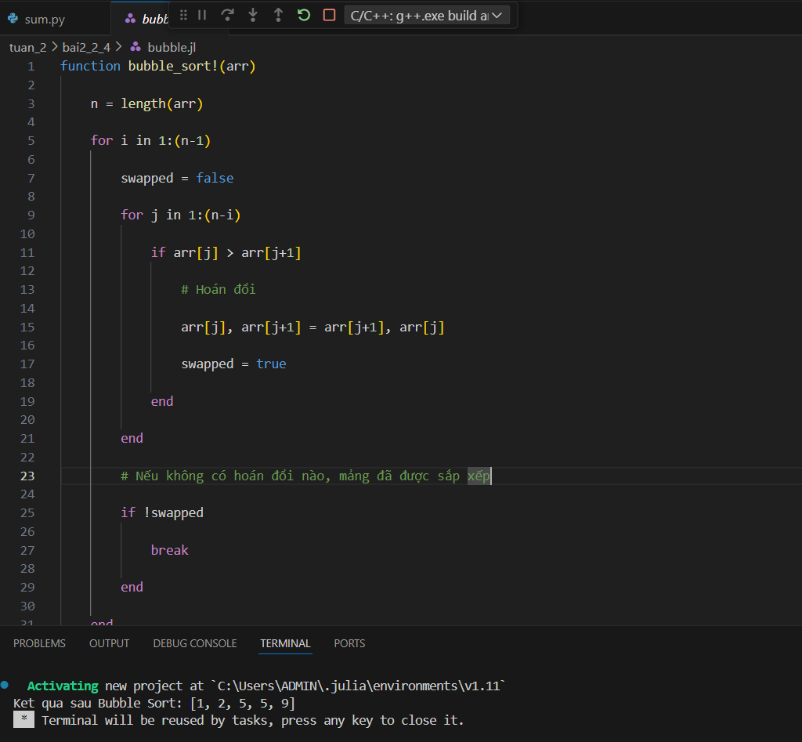
Giải Thích:
- !Trong Hàm: Biểu thị rằng hàm sẽ thay đổi trực tiếp mảng ban đầu.
- Hoán Đổi Trong Julia: Sử dụng cú pháp hoán đổi của Julia để đơn giản hóa mã nguồn.

2.3.4 code cài đặt
C++ (insertion.cpp)
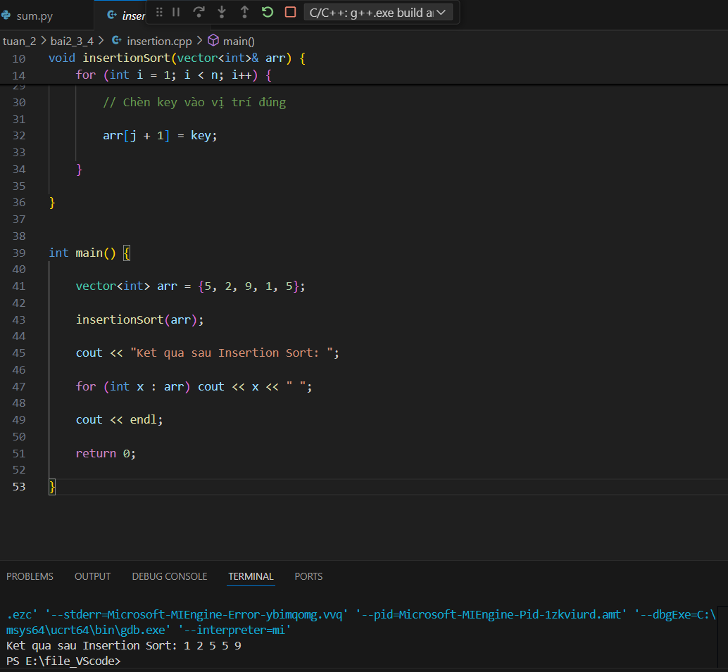
Giải Thích:
- Chọn key: Phần tử tiếp theo cần được chèn vào phần đã sắp xếp.
- Di Chuyển Phần Tử: Dời các phần tử lớn hơn key sang phải để tạo chỗ cho key.
- Chèn key: Đưa key vào vị trí thích hợp.

Python (insertion.py)
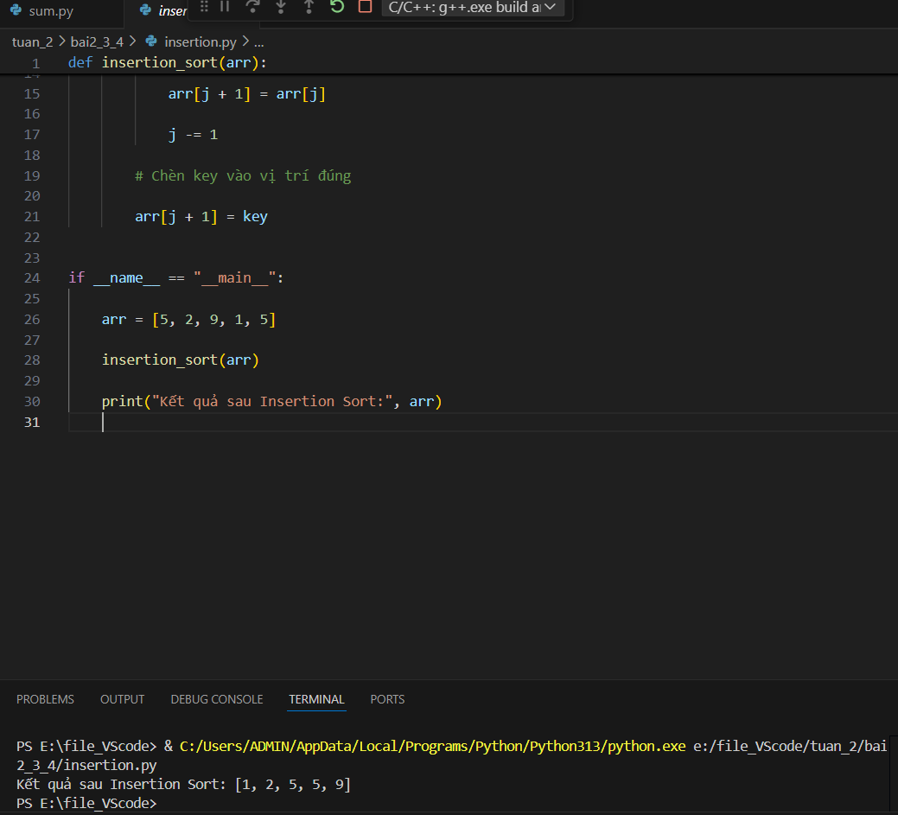
Giải Thích:
- Chuẩn Bị: Bắt đầu từ phần tử thứ hai, vì phần tử đầu tiên đã được xem là đã sắp xếp.
- Hoán Đổi và Chèn: Di chuyển các phần tử lớn hơn key sang phải và chèn key vào vị trí phù hợp.

Julia (insertion.jl)
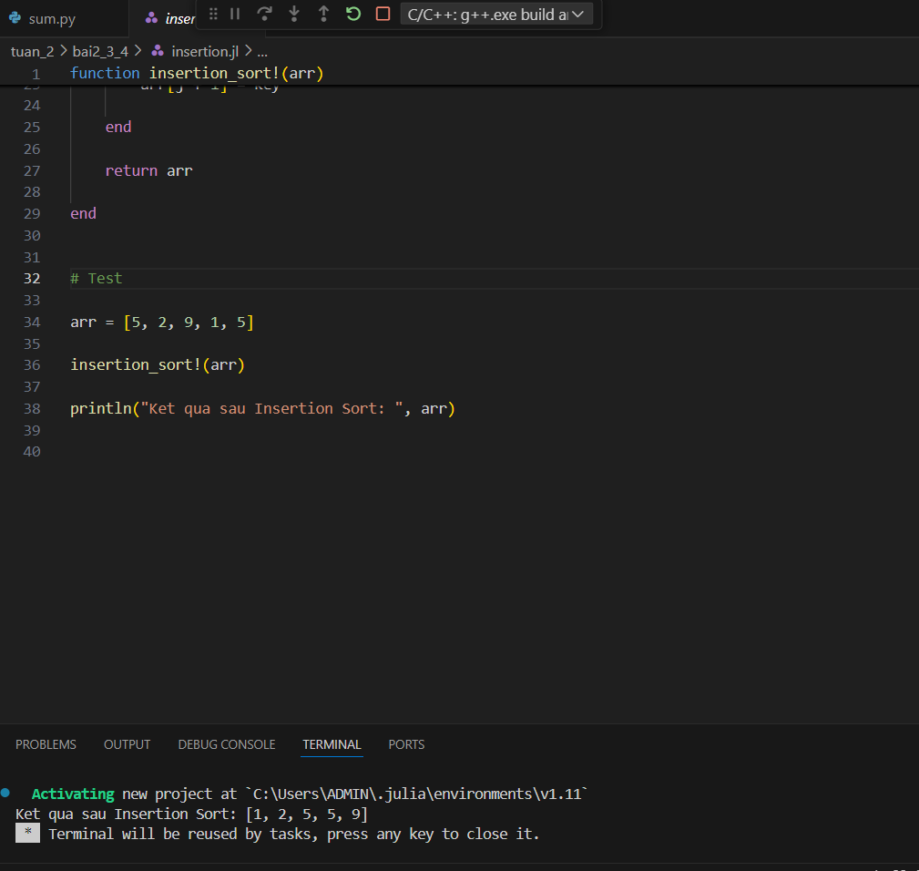
Giải Thích:
- Chú Ý: Trong Julia, chỉ số mảng bắt đầu từ 1.
- Tối Ưu: Sử dụng ! trong tên hàm để biểu thị rằng hàm sẽ thay đổi trực tiếp mảng gốc.

2.4.4 Code cài đặt
C++ (selection.cpp)
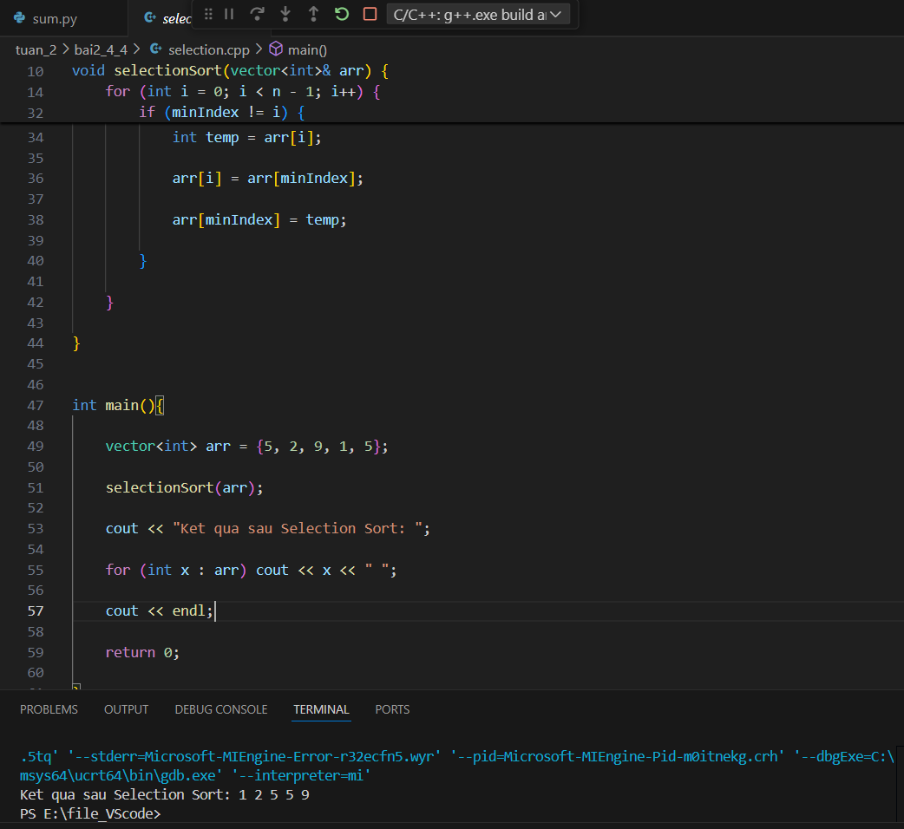
Giải Thích:
- Tìm Min: Trong mỗi vòng lặp bên ngoài, tìm phần tử nhỏ nhất trong phần chưa sắp xếp.
- Hoán Đổi: Hoán đổi phần tử nhỏ nhất vừa tìm được với phần tử ở vị trí hiện tại (i).
- Điều Kiện Hoán Đổi: Chỉ hoán đổi nếu minIndex khác với i để tránh hoán đổi không cần thiết.

Python (selection.py)
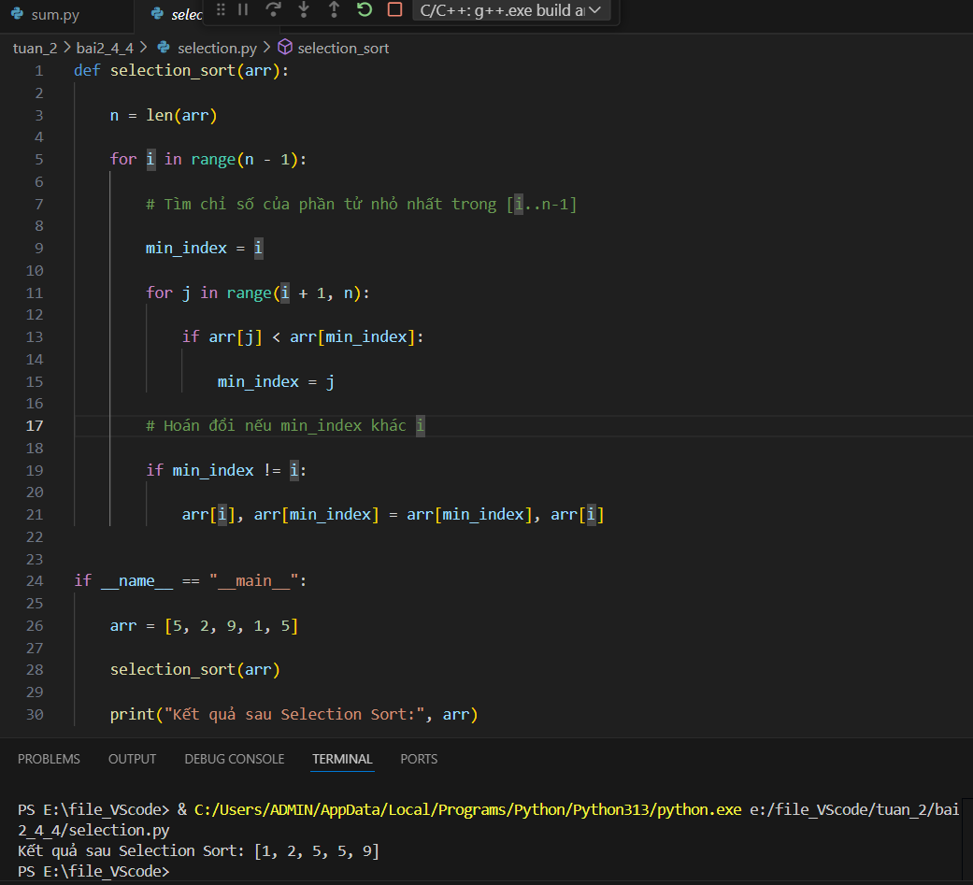
Giải Thích:
- Tìm Min: Sử dụng hai vòng lặp để tìm phần tử nhỏ nhất trong phần chưa sắp xếp.
- Hoán Đổi: Sử dụng cú pháp hoán đổi của Python để đơn giản hóa mã nguồn.
- Điều Kiện Hoán Đổi: Chỉ hoán đổi khi cần thiết.

Julia (selection.jl)
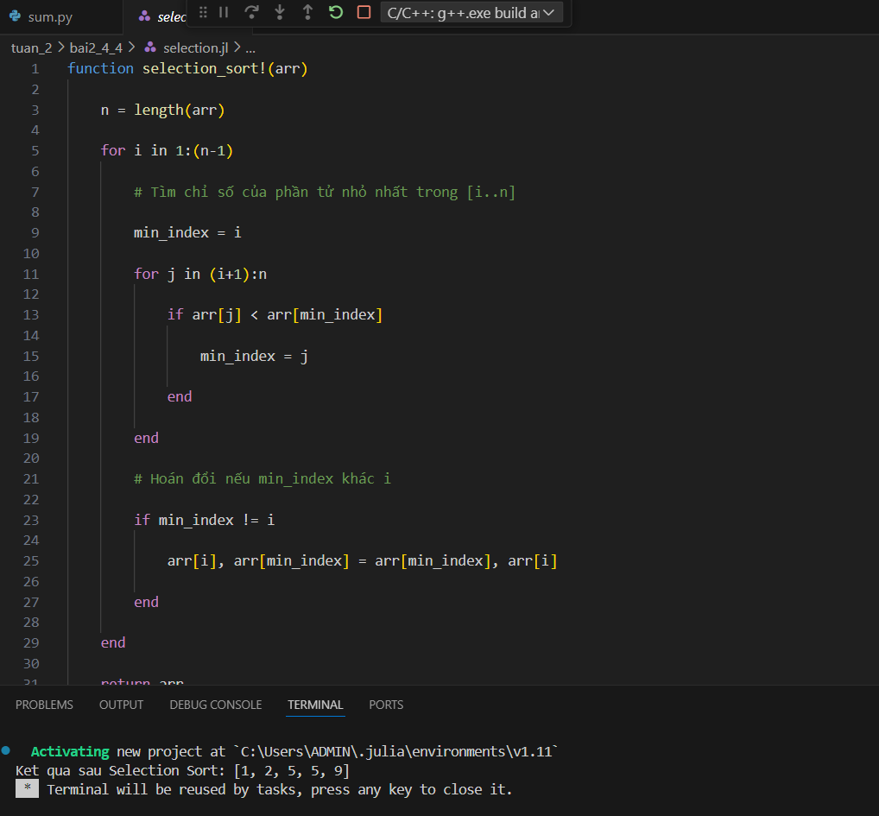
Giải Thích:
- Chú Ý: Trong Julia, chỉ số mảng bắt đầu từ 1.
- Hoán Đổi: Sử dụng cú pháp hoán đổi của Julia để đơn giản hóa mã nguồn.
- Điều Kiện Hoán Đổi: Chỉ hoán đổi khi min_index khác với i

3.1.4 Code cài đặt
C++ (merge_sort.cpp)
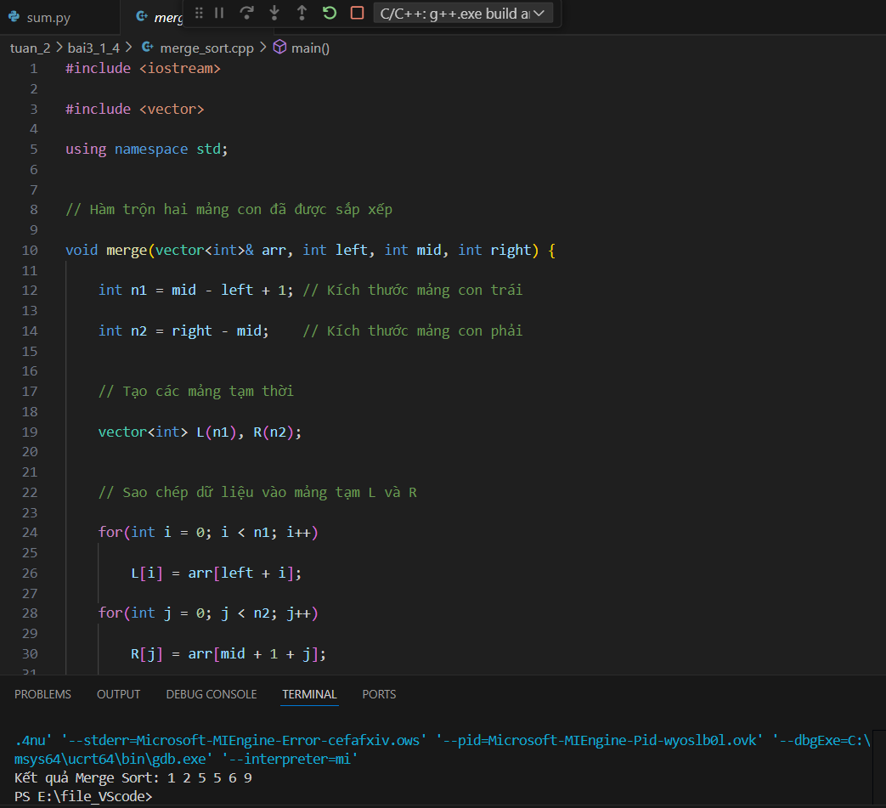
Giải Thích:
- Hàm merge:
- Chia mảng arr thành hai mảng con L và R.
- So sánh từng phần tử của L và R và gán vào mảng arr theo thứ tự tăng dần.
- Nếu một mảng con còn phần tử, sao chép phần còn lại vào arr.
- Hàm mergeSort:
- Kiểm tra điều kiện dừng (left < right).
- Tính điểm giữa mid.
- Gọi đệ quy mergeSort cho hai nửa mảng.
- Gọi hàm merge để trộn hai nửa đã sắp xếp.

Python (merge_sort.py)
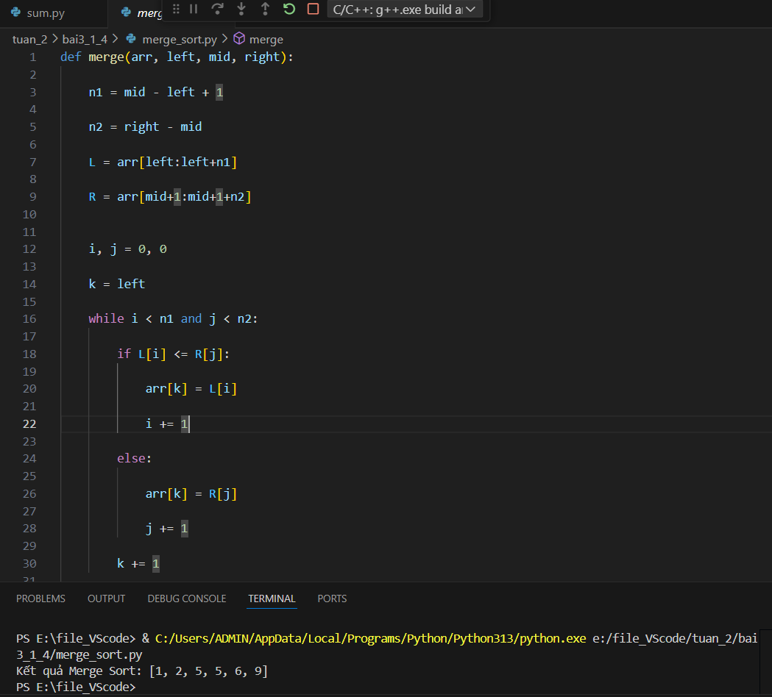
Giải Thích:
- Hàm merge:
- Tạo hai mảng con L và R từ mảng chính arr.
- So sánh và gán các phần tử vào arr theo thứ tự.
- Sao chép phần còn lại nếu một trong hai mảng con vẫn còn phần tử.
- Hàm merge_sort:
- Tính chỉ số giữa mid.
- Gọi đệ quy merge_sort cho hai nửa mảng.
- Gọi hàm merge để trộn hai nửa đã sắp xếp.

Julia (merge_sort.jl)
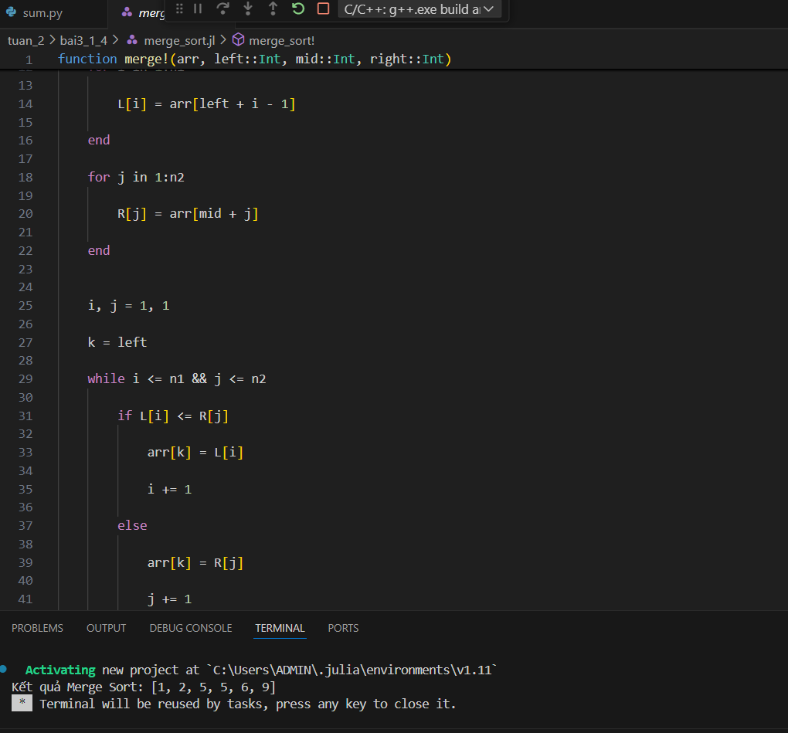
Giải Thích:
- Hàm merge!:
- Tạo hai mảng con L và R từ mảng chính arr.
- So sánh và gán các phần tử vào arr theo thứ tự.
- Sao chép phần còn lại nếu một trong hai mảng con vẫn còn phần tử.
- Hàm merge_sort!:
- Tính chỉ số giữa mid.
- Gọi đệ quy merge_sort! cho hai nửa mảng.
- Gọi hàm merge! để trộn hai nửa đã sắp xếp.
- Lưu Ý Trong Julia:
- Chỉ số mảng bắt đầu từ 1.
- Sử dụng dấu ! để chỉ ra rằng hàm sẽ thay đổi trực tiếp mảng gốc.

3.2.4 Code cài đặt
C++ (quick_sort.cpp)
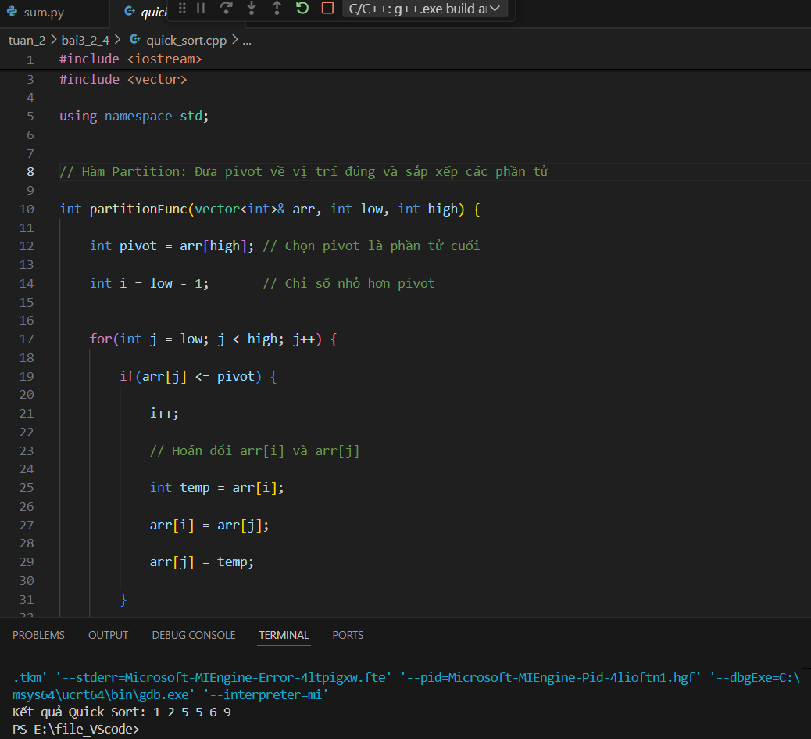
Giải Thích:
- Hàm partitionFunc:
- Chọn pivot là phần tử cuối cùng của mảng hiện tại.
- Sử dụng chỉ số i để theo dõi vị trí nhỏ nhất chưa được sắp xếp.
- So sánh từng phần tử với pivot. Nếu phần tử ≤ pivot, hoán đổi với phần tử tại i và tăng i.
- Sau khi duyệt hết mảng, hoán đổi pivot với phần tử tại i+1 để đưa pivot vào vị trí đúng.
- Trả về chỉ số của pivot.
- Hàm quickSort:
- Gọi đệ quy cho hai phần mảng bên trái và bên phải của pivot để tiếp tục sắp xếp.

Python (quick_sort.py)

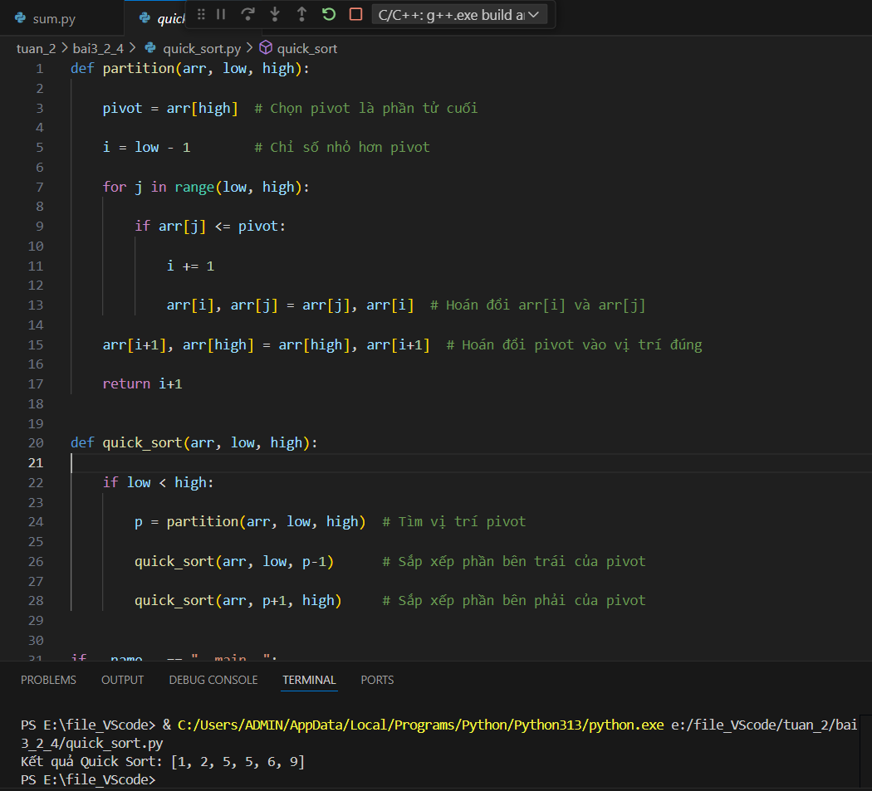
Giải Thích:
- Hàm partition:
- Chọn pivot là phần tử cuối cùng của mảng hiện tại.
- Sử dụng chỉ số i để theo dõi vị trí nhỏ nhất chưa được sắp xếp.
- So sánh từng phần tử với pivot. Nếu phần tử ≤ pivot, hoán đổi với phần tử tại i và tăng i.
- Sau khi duyệt hết mảng, hoán đổi pivot với phần tử tại i+1 để đưa pivot vào vị trí đúng.
- Trả về chỉ số của pivot.
- Hàm quick_sort:
- Gọi đệ quy cho hai phần mảng bên trái và bên phải của pivot để tiếp tục sắp xếp.

Julia (quick_sort.jl)
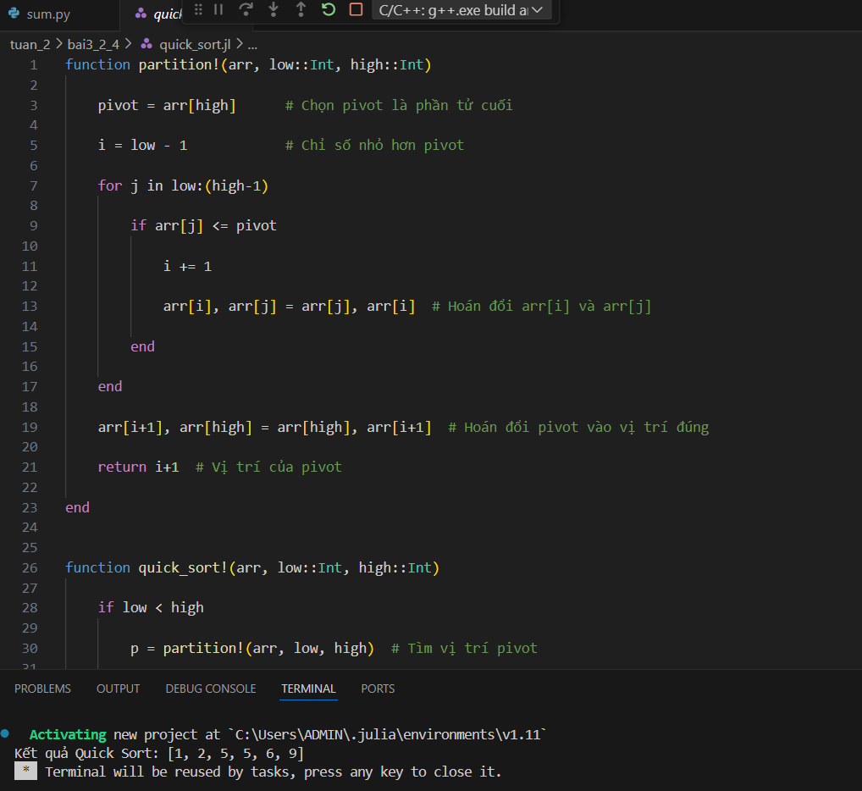
Giải Thích:
- Hàm partition!:
- Chọn pivot là phần tử cuối cùng của mảng hiện tại.
- Sử dụng chỉ số i để theo dõi vị trí nhỏ nhất chưa được sắp xếp.
- So sánh từng phần tử với pivot. Nếu phần tử ≤ pivot, hoán đổi với phần tử tại i và tăng i.
- Sau khi duyệt hết mảng, hoán đổi pivot với phần tử tại i+1 để đưa pivot vào vị trí đúng.
- Trả về chỉ số của pivot.
- Hàm quick_sort!:
- Gọi đệ quy cho hai phần mảng bên trái và bên phải của pivot để tiếp tục sắp xếp.
- Lưu Ý Trong Julia:
- Chỉ số mảng bắt đầu từ 1.
- Sử dụng dấu ! để chỉ ra rằng hàm sẽ thay đổi trực tiếp mảng gốc.

3.4.1 Tối ưu Quick Sort
Python
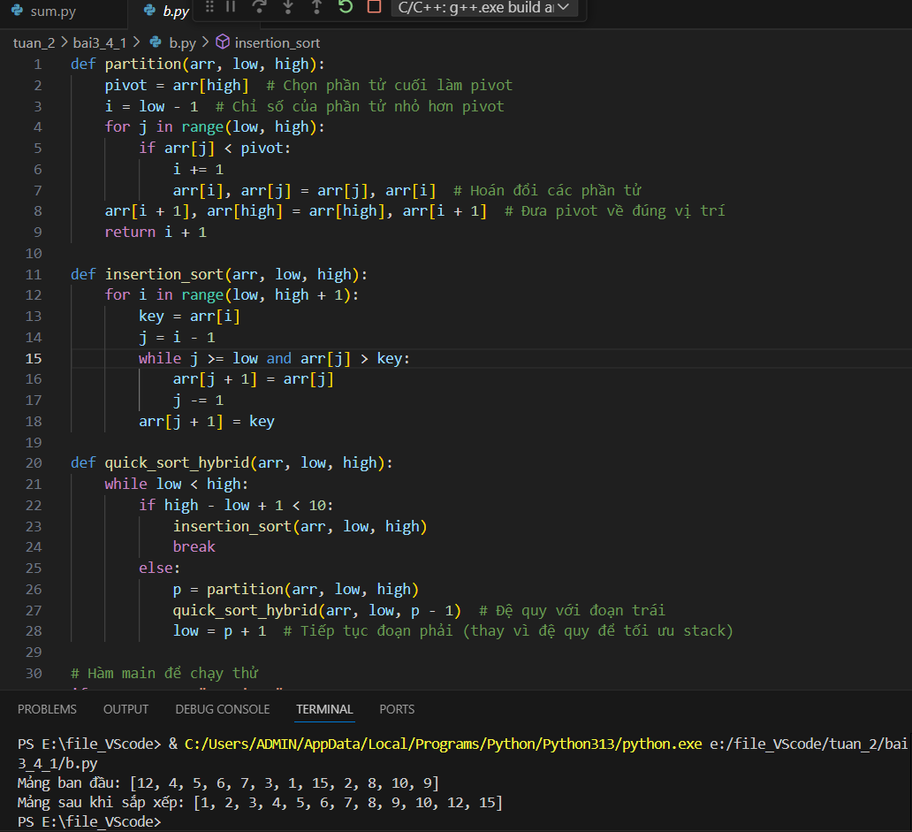

C++
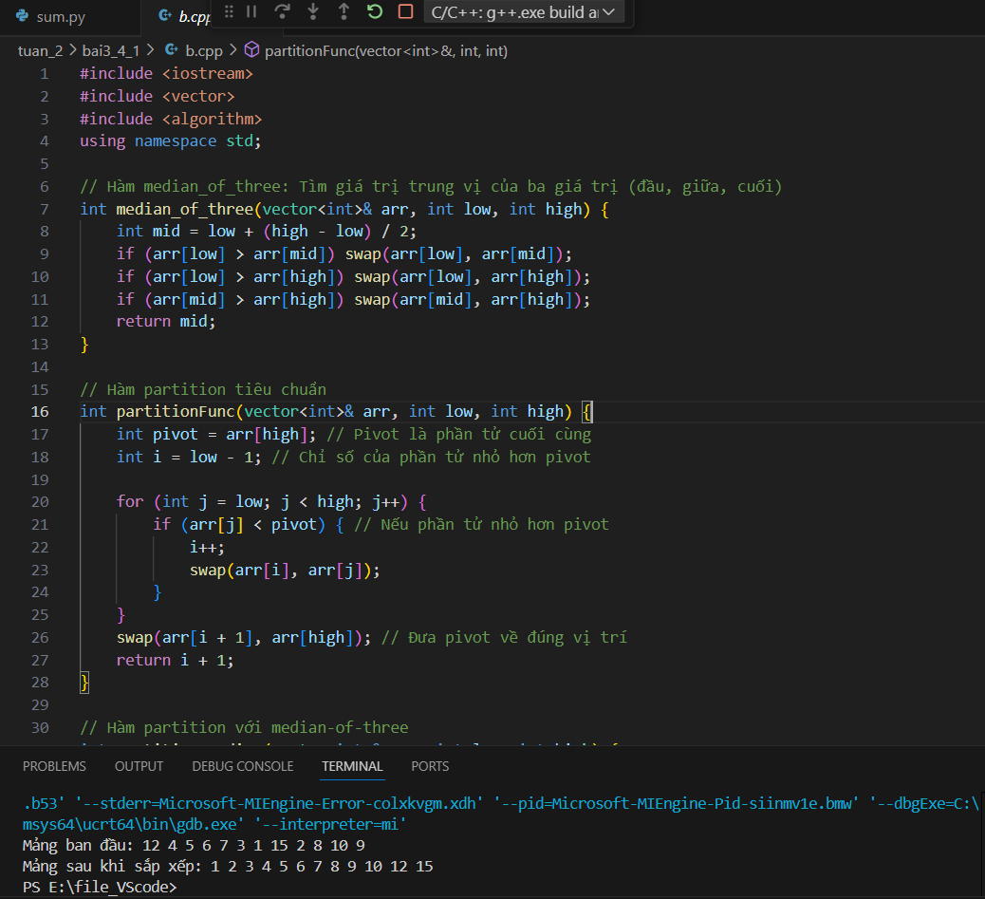

3.4.2 Tối ưu Merge Sort
C++
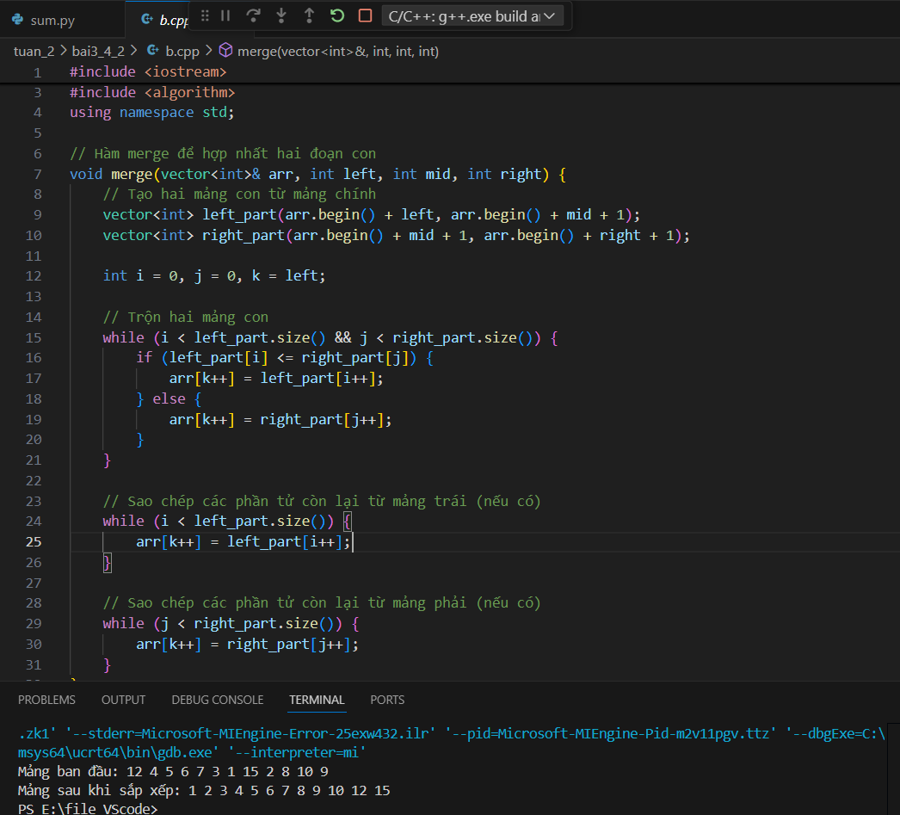

Python
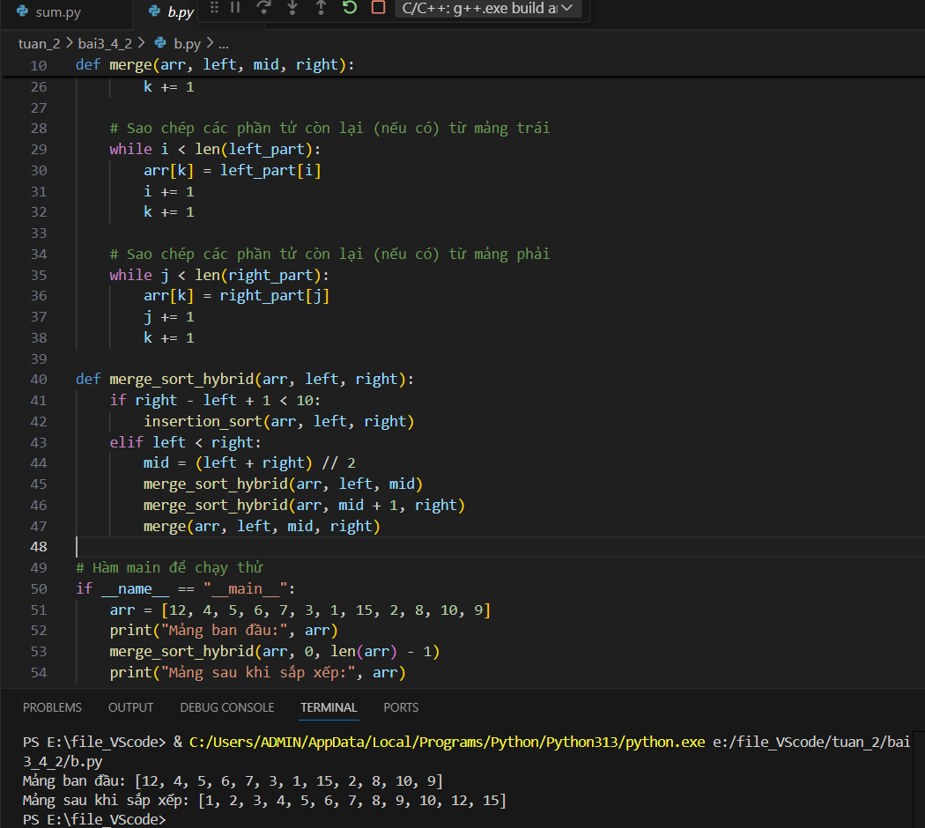

3.5 Bài tập gợi ý

Bài 1: Cài Đặt Merge Sort và Quick Sort với Đếm Số So Sánh
Mục Tiêu:
- Hiểu cách hoạt động của Merge Sort và Quick Sort.
- Thêm mã nguồn để đếm số lần so sánh giữa các phần tử trong quá trình sắp xếp.
Yêu Cầu:
- Sử dụng C++, Python, hoặc Julia để cài đặt.
- In ra số lượng so sánh đã thực hiện sau khi sắp xếp.

Bằng C++
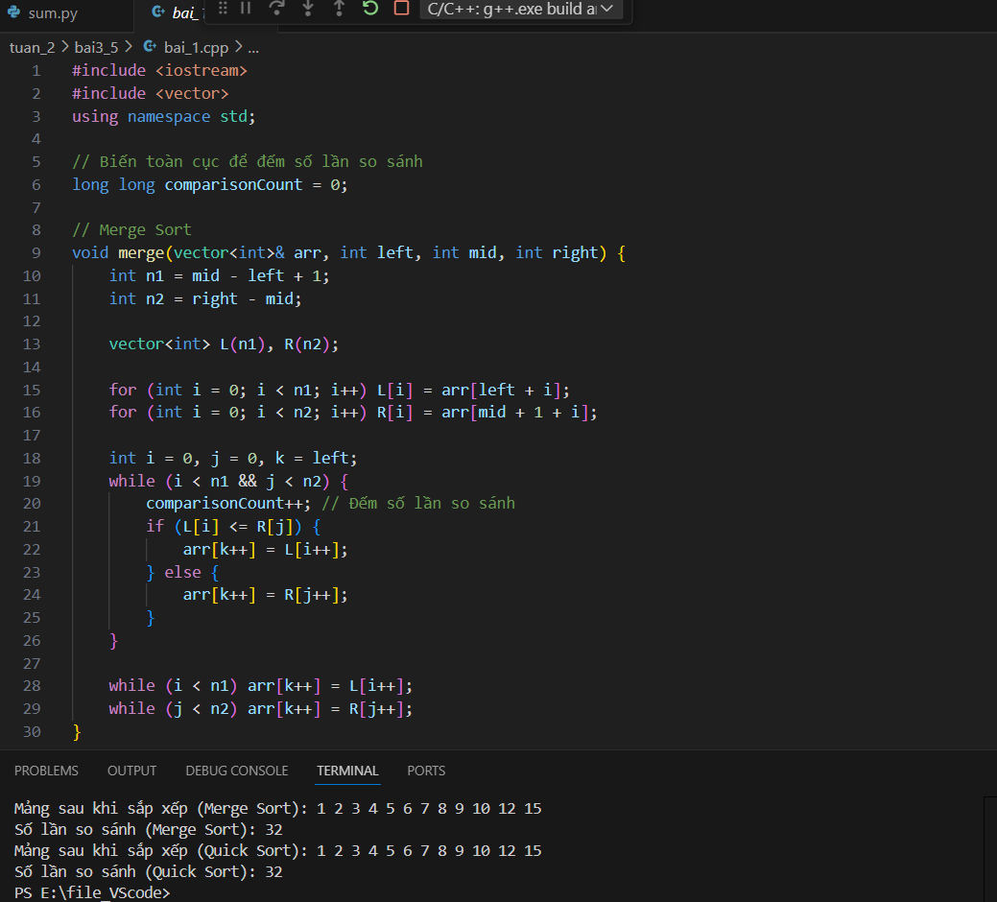

Bài 2: So Sánh Thời Gian Thực Hiện Merge Sort và Bubble Sort
Mục Tiêu
- Thực hành đo thời gian thực thi các thuật toán sắp xếp.
- So sánh hiệu suất của Merge Sort (O(n log n)) và Bubble Sort (O(n²)) với các kích thước mảng khác nhau.
Yêu Cầu:
- Tạo các mảng ngẫu nhiên với kích thước n=5.000, 10.000, 20.000.
- Đo thời gian thực hiện Merge Sort và Bubble Sort trên các mảng này.
- Viết nhận xét về sự khác biệt về thời gian thực thi.

Bằng Python
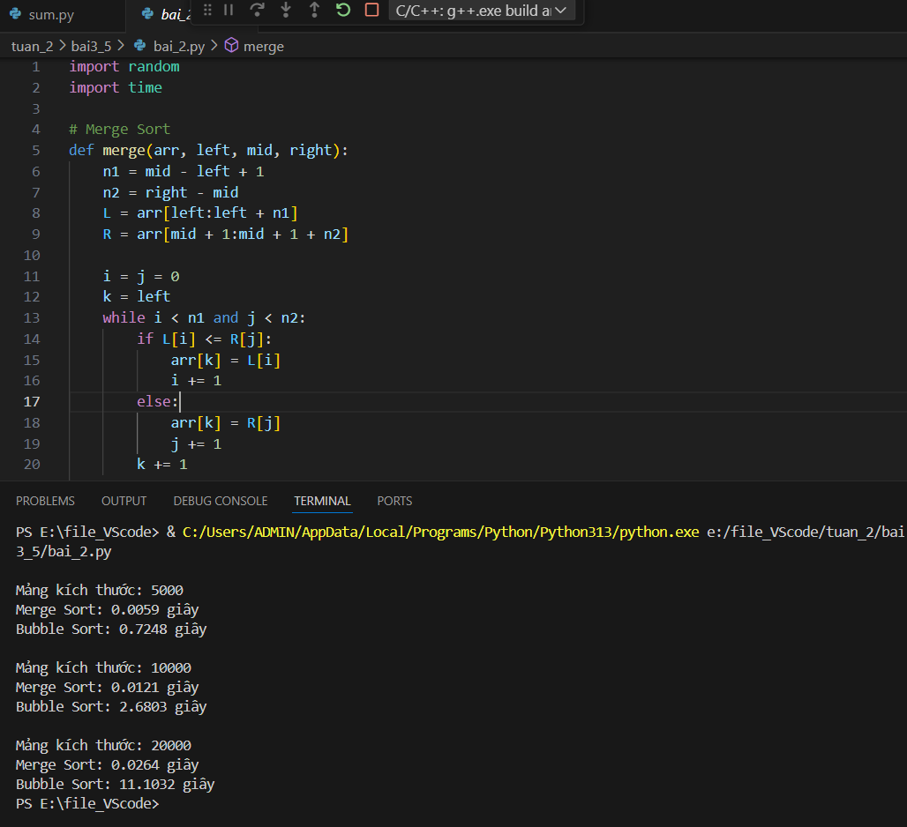

Bài 3: Cài Đặt Randomized Quick Sort
Mục Tiêu:
- Áp dụng kỹ thuật chọn pivot ngẫu nhiên để tối ưu hóa Quick Sort.
- So sánh hiệu suất với Quick Sort mặc định.
Yêu Cầu:
- Cài đặt Quick Sort với pivot được chọn ngẫu nhiên.
- So sánh thời gian thực hiện với Quick Sort không tối ưu hóa trên các mảng ngẫu nhiên lớn.
- Phân tích kết quả và viết nhận xét.

Bằng python
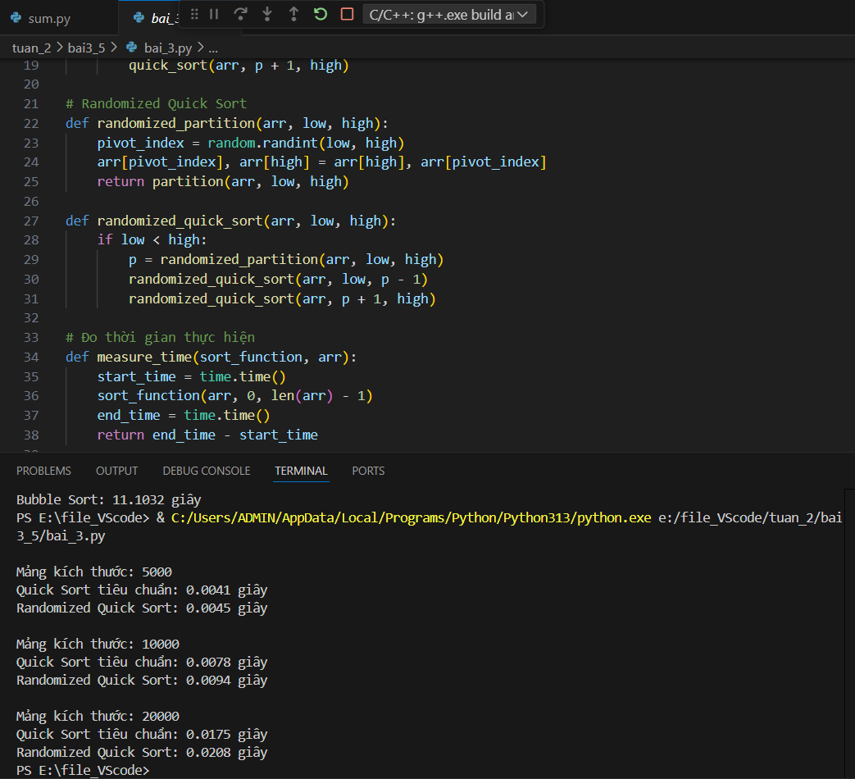

Bài 4: Tạo Hybrid Quick Sort: Quick Sort kết hợp Insertion Sort
Mục Tiêu:
- Hiểu cách kết hợp hai thuật toán để tận dụng ưu điểm của cả hai.
- Tối ưu hóa Quick Sort bằng cách chuyển sang Insertion Sort khi mảng con nhỏ.
Yêu Cầu:
- Cài đặt Hybrid Quick Sort như đã mô tả trong phần tối ưu.
- Chạy và đo thời gian thực hiện trên các mảng ngẫu nhiên với kích thước lớn.
- So sánh tốc độ với Quick Sort và viết nhận xét về hiệu quả.

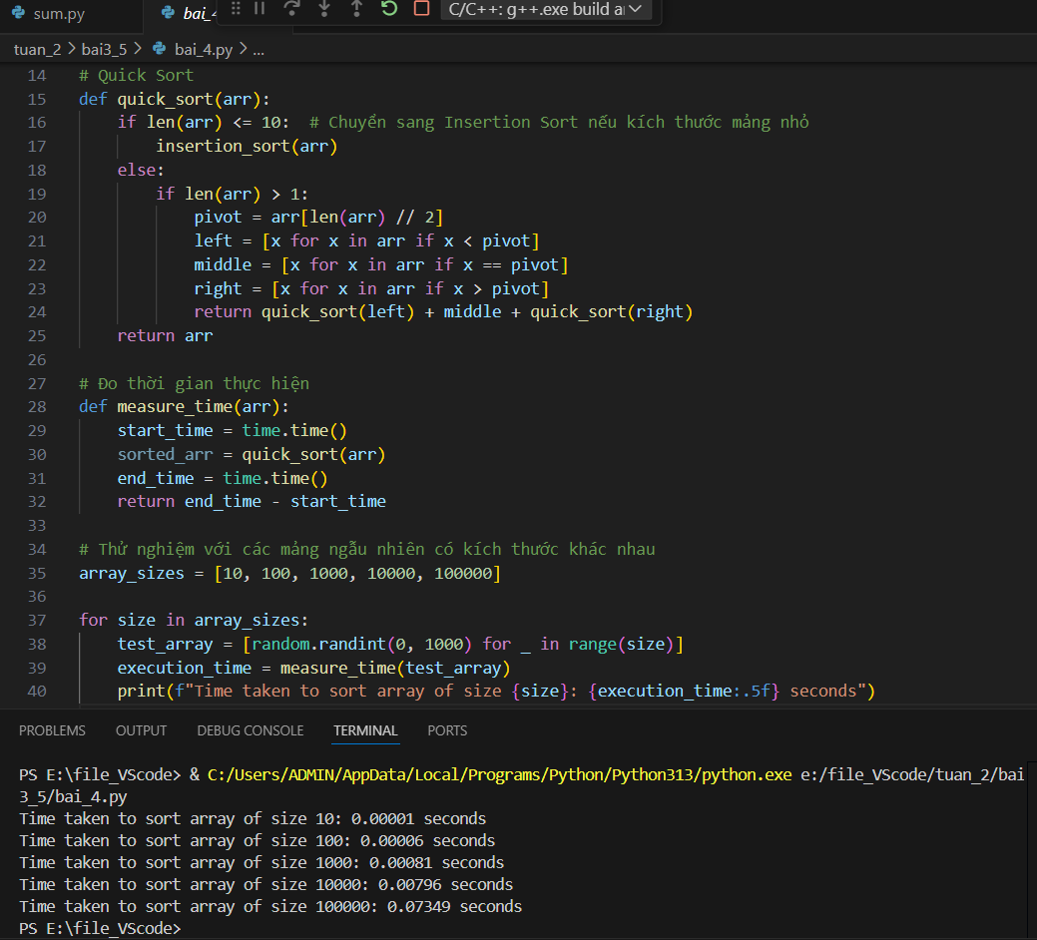

3.6 Ví dụ thực tế để hiểu rõ hơn

Ví Dụ 1: Sắp Xếp Danh Sách Họ Tên Sinh Viên
Mô Tả: Bạn có một danh sách các sinh viên với tên và điểm số. Bạn cần sắp xếp danh sách này theo thứ tự tăng dần của điểm số. Nếu điểm số bằng nhau, sắp xếp theo thứ tự tên bảng chữ cái.
Giải Pháp: Sử dụng Merge Sort vì nó ổn định và có thể kết hợp điều kiện sắp xếp phụ (tên) một cách dễ dàng.
Cách Thức:
- Chia danh sách thành các mảng con nhỏ hơn.
- Đệ quy sắp xếp từng mảng con dựa trên điểm số và tên.
- Trộn các mảng con đã sắp xếp lại với nhau, đảm bảo giữ nguyên thứ tự ổn định.
Lợi Ích:
- Merge Sort đảm bảo rằng các sinh viên có cùng điểm số được giữ nguyên thứ tự ban đầu hoặc sắp xếp theo tên một cách ổn định.
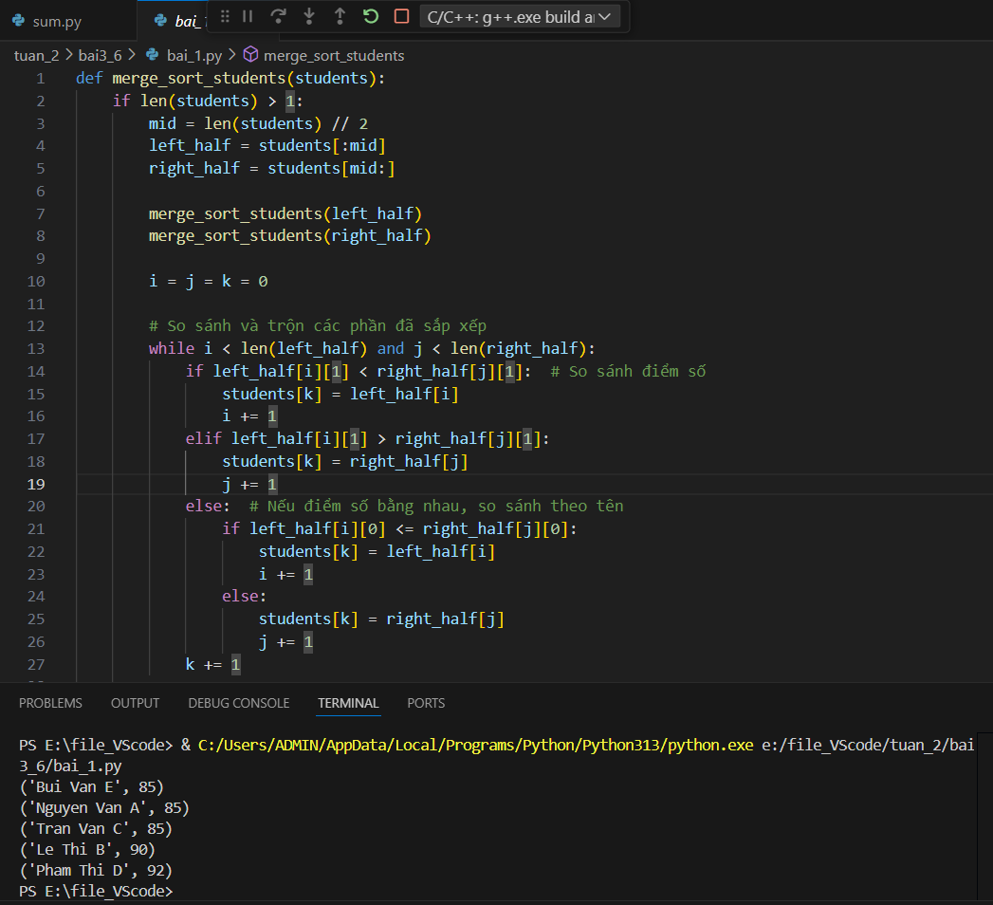

Ví Dụ 2: Tìm Kiếm và Sắp Xếp Dữ Liệu Trong Cơ Sở Dữ Liệu
Mô Tả: Trong một hệ thống quản lý cơ sở dữ liệu, bạn cần sắp xếp các bản ghi theo ngày đăng nhập mới nhất để hiển thị cho người dùng.
Giải Pháp: Sử dụng Quick Sort vì nó thường nhanh hơn Merge Sort trong thực tế và không yêu cầu bộ nhớ phụ lớn.
Cách Thức:
- Chọn pivot là ngày đăng nhập cuối cùng.
- Partition mảng sao cho các bản ghi có ngày đăng nhập trước pivot nằm bên trái, và sau pivot nằm bên phải.
- Đệ quy sắp xếp hai phần mảng con.
Lợi Ích:
- Quick Sort hiệu quả với các dữ liệu lớn và không yêu cầu bộ nhớ bổ sung, phù hợp cho các ứng dụng thời gian thực.

Bằng Python

